Приложение № 1

ЗАЯВКА
МО Каменского района и г.Камень -на -Оби РО ООО "Союз пенсионеров России" по Алтайскому краю
на участие в Конкурсе «Лучшее местное отделение
Общероссийской общественной организации
«Союз пенсионеров России» в Алтайском крае» 2018года

Информация о местном отделении

Полное наименование
Организации-заявителя
 | Местное отделение Каменского района и г.Камня- на- Оби РО ООО "Союз пенсионеров России" по Алтайскому краю
Председатель Совета МО СПР | Минченко Анна Георгиевна
 | (фамилия, имя, отчество)
Дата образования МО СПР | 27 января 2005года
 | (число, месяц, год)
Фактический адрес | 658 700 г.Камень-на-Оби ул.Ленина № 29 (Городской Дворец культуры)
 | (с почтовым индексом)
Контактные телефоны | 2-38-07, 89609537715
Факс | 8(385)84 2-38-07
Электронная почта | minchenko.ania@yandex.ru
Веб-сайт | Kamen-na-obi.org

1. Учетная численность членов отделения  - общее количество  - убывших  (Приложить список) | 576чел. по состоянию на 01.10.18г  7 человек ушли из жизни  - Авдеев Н.А.  - Вуколов В.Н.  - Зубцов Н.А.  - Ильиных А.Я.  - Пушкова Р.И.  - Прозукин С.И.  7.Сивидов В.И.
2. Количество действующих местных отделений (территориальных):  - общее число (приложить список) | Вся численность разбита на 18окружных отделений (филиалов)от 17до40чел. в каждом, возглавляемых  руководителями. Рост на два филиала  по сравнению с 2017годом в т.ч. 1пос.Октябрьский Каменского района.
3. Состояние организационно-штатной структуры:
- делопроизводство, и учет членов , планы, отчеты | Делопроизводство организовано согласно, принятой Краевым СПР, номенклатуры дел. Учет членов  отделения ведется в электронном виде и на  бумажных носителях( Ф.И.О., № телефона, дата рождения, домашний адрес, дата вступления). Планы  составляются ежегодно, отчеты составляются по графику.
 | Задолженности по отчетам нет
- Информация о проводимых мероприятиях в СМИ | Местная газета всего ОДНА:  - "Каменские известия"-ежегодно более25(2018г- 29пуб.) публикаций о проведенных культурно-массовых  и спортивных мероприятиях и более70 информаций различного характера(отзывы, объявления,  поздравления, соболезнования и т.д.);  -
4.Участие отделения в соцсетях, "В контакте","Одноклассниках", сайтах | - На сайте администрации Каменского района- размещается вся информация о планах и работе  отделения с подготовленными фотоматериалами ( по состоянию на 01.10.18г -31);  - сайт ПФР- постоянная работа по получению информации для разъяснения возникающих вопросов у  пенсионеров, обратившихся в Общественную приемную отделения( 2018г - на 01.10.18г -421 чел.) ;  - социальные сети (" в контакте", " в ютубе", "ОДНОКЛАССНИКИ") 2018г создано 66 мероприятий(групп)  и размещены объявления ,информации, поздравления, видеозаписи и фотоальбомы о работе отделения;
5. Источники финансирования:)
Членские взносы | Остаток на 01.01.18г 15204р.88коп. в т.ч.благотворительная 4466р.49коп.  поступило на 01.10.18г-26037,50р. в т.ч. благотворительная 10638р.50к.  расход на.01.10.18г- 33575,16р. в т.ч благ.14930р  остаток на 01.11.18г- 12694,56р. в т.ч. благ.174,99р.
- Привлеченные средства спонсоров  - региональные  - муниципальные | В форме благотворительной и натуральной помощи (в 2018г-подарки к знаменательным датам,  кондитерские изделия, газированные напитки и др. всего на сумму примерно около 60000руб.)  поздравительные открытки, газеты, журналы.  предоставление автотранспорта около 25000руб,  .
6.Взаимодействие с органами власти и общественными организациями :  - общественные объединения  - Сотрудничество со школами, музеями и т.д.  - Районная администрация  - ПФР | Отделение востребовано не только в городе, но и вблизи лежащих сельских территориях . Об этом  свидетельствуют показатели о прошедших обучениях на факультативе "Основы компьютерной грамотности"где прошли обучение с.Гонохово 3чел.,  п.Толстовский 2чел., с Столбово 5чел. На 01.10.18. желающих пройти обучение из сельской местности 8 чел. 3 человека изъявили желание  заниматься в группе здоровья. Особым вниманием пользуются культурно-массовые мероприятия-концерты отделения, зрителями которых являются не  только горожане ,но и сельские жители (с.Крутиха, П.Толстовский, с. Гонохово, с.Корнилово, с Столбово ,  с.Баево, Плотинная, пос.Октябрьский).  Многие бывают на КММ в городе, пишут свои благодарные отзывы в местных СМИ.  Совместно с Советом ветеранов и Общественной организацией афганцев проводятся культурно-массовые  и спортивные мероприятия (День пожилого человека 6.10.18г, конкурсы, встречи и т.д.:2 этапа  ДЕВЯТОЙ КРАЕВОЙ СПАРТАКИАДЫ (тренер по стрельбе афганец ) , (совместные конкурсы, спортивные  мероприятия, митинги, спектакли, концерты), Обществом инвалидов (совместное проведение  спортивных шахматных турниров, обучениекомпьютерной грамотности) , Общественной организацией  афганцев ( В.Житина -4года)подготовка спортсменов-пенсионеров по пулевой стрельбе) и другими  организациями города.  Ссотрудничаем с музеем и школами (реализация основных положений программы "ДЕРЖАВА XXI)  ВСТРЕЧА С МЕДАЛИСТАМИ - 2018г!  Союзевцы с поздравлением побывали 28 июня 2018г в районном дворце культуры на балу медалистов, на  котором 22 выпускника школ города и района получили золотые медали за особые успехи в учении.Кроме  этого, 28 девятиклассников получили аттестаты особого образца. Вручил награды героям мероприятия  Евгений Корнилов, заместитель главы администрации Каменского района. Также многие союзевцы 29 июля  на праздниках, посвященных выпуску-2018г , поздравили выпускников общеобразовательных школ.  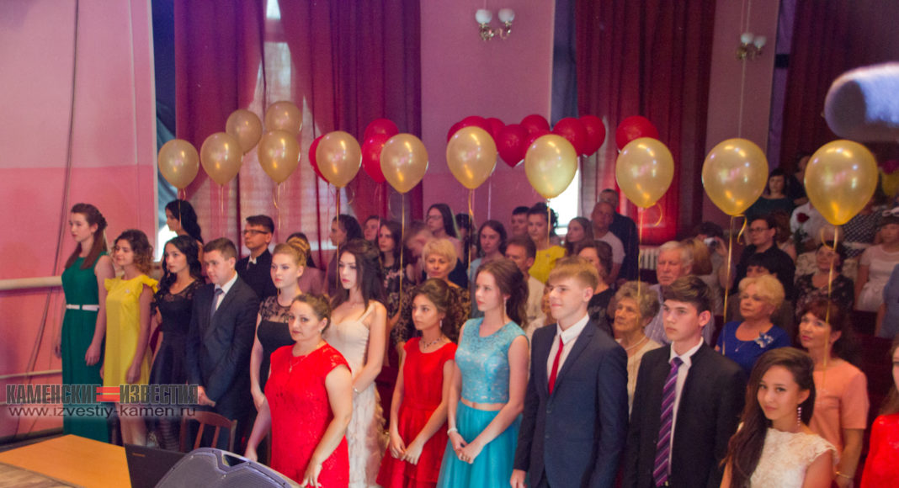  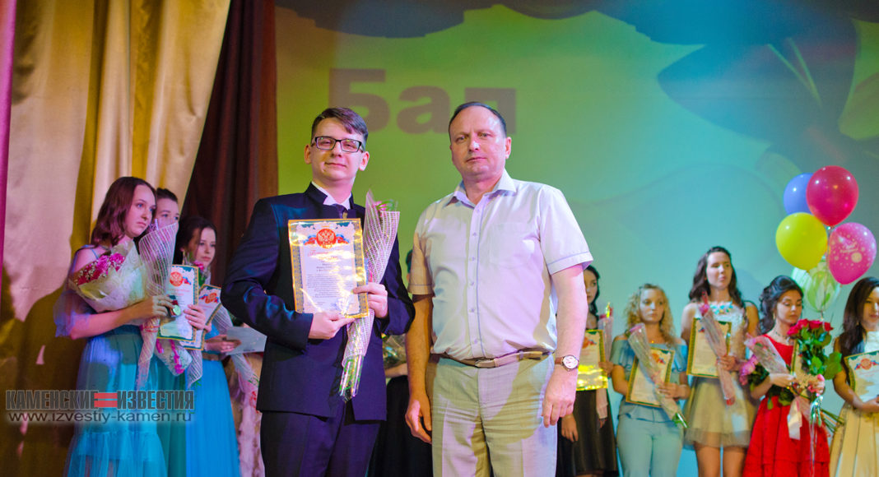  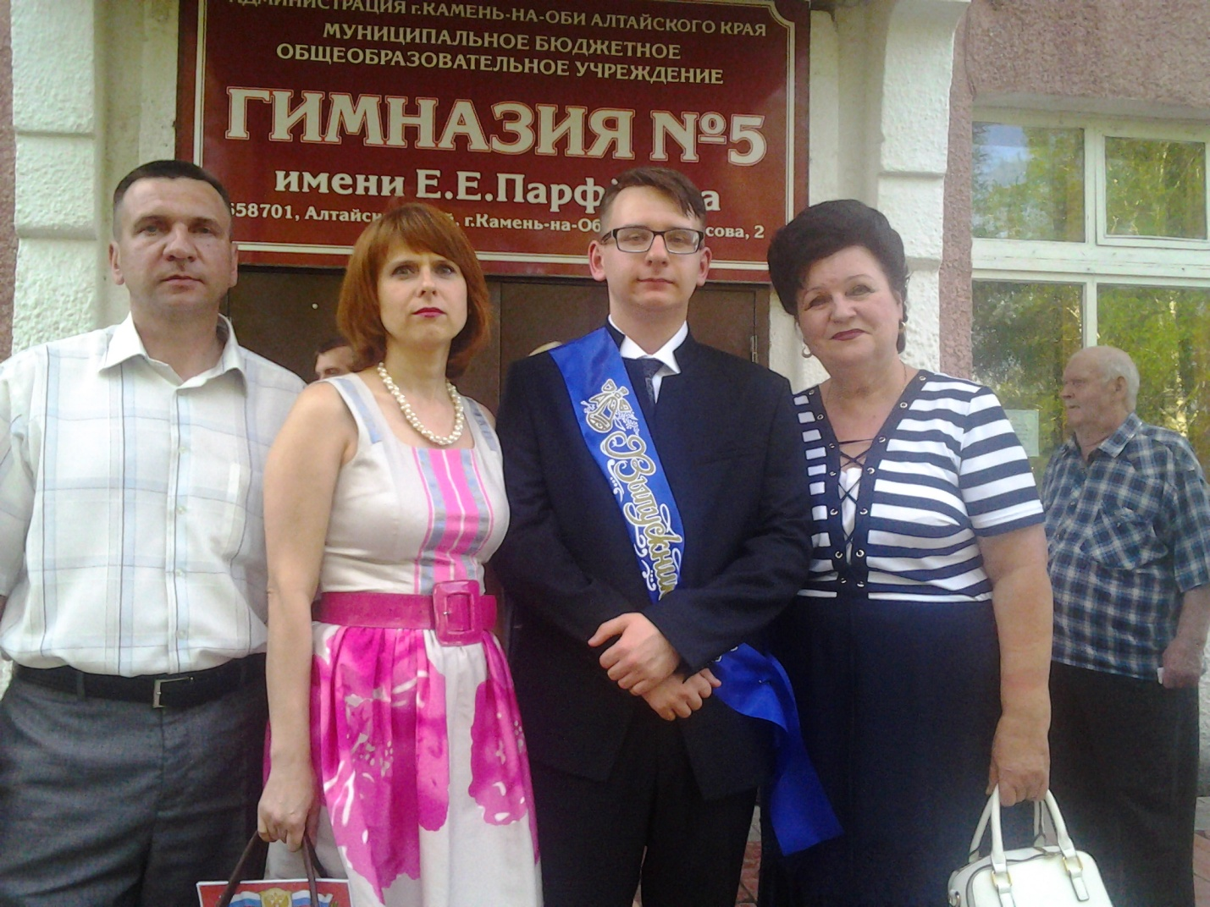  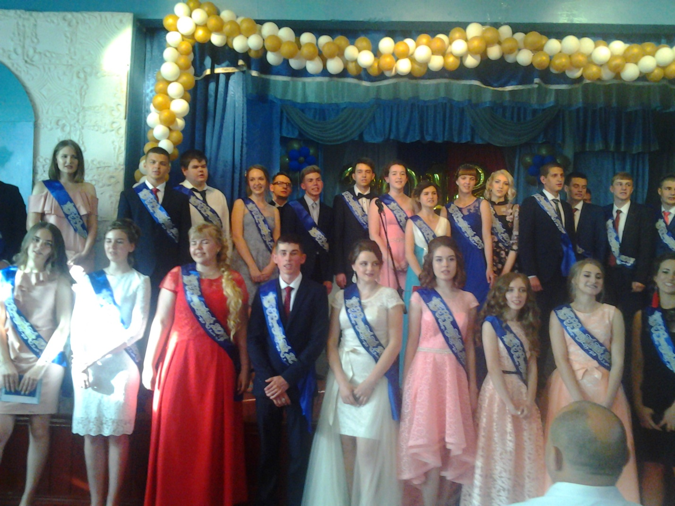  В сентябре 2018г союзевцы поздравили учеников начальных классов с новым  учебным годом  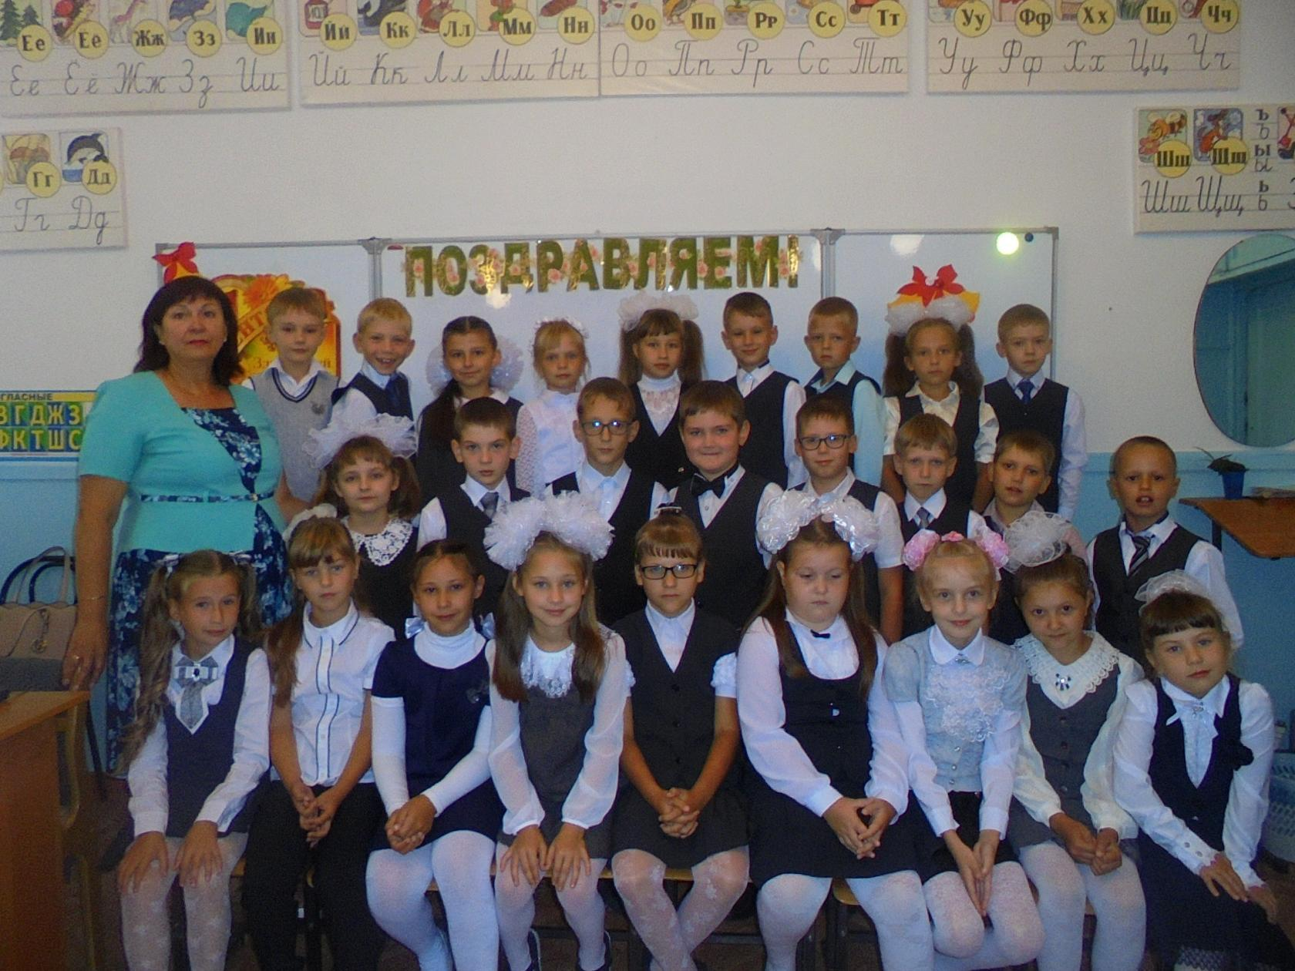  Проводится мониторинг цен на продукты питания, входящие в потребительскую корзину, входим в  рабочую группу в Проект Единой России "Народный контроль (Лелетко Л.Г.).  Активное взаимодействие с органами власти местного самоуправления, с Управлением по социальной  защите населения( Председатель-член комиссии по распределению материальной помощи 3 года),  - Председатель отделения А.Минченко член Общественной женской Палаты при главе района, является  членом комиссии Администрации Каменского района "По определению объекта по благоустройству  города для направления целевых средств", является членом комиссии Администрации Каменского  района " По соблюдению требований к служебному поведению муниципальных служащих  Администрации района и ее органов и урегулированию конфликта интересов", избрана членом  политсовета и является председателем координационного Совета сторонников МЕСТНОГО ОТДЕЛЕНИЯ  Каменского района партии "ЕДИНАЯ РОССИЯ" .  Отделение неоднократно было отмечено за долговременное сотрудничество и оказанное доверие  благодарственными письмами.  Совместно с органамиПФР организована информационно-разъяснительная работа среди союзников  по новому пенсионному законодательству на факультативе "Правоведение для пожилых людей"),
7. Результаты участия в избирательных кампаниях :  - органы самоуправления  - участие в работе избиркома(аитаторы и т.д.) | В 2018году союзники приняли активнейшее участие в выборах во все уровни власти.  Результаты работы союзевцев в предвыборный период были высоко оценены органами власти  Алтайского края и общественностью.  24 января 2018г на базе УСЗН по Каменскому, Крутихинскому и Баевскому районам состоялся Краевой  вебинар по теме: "Об участии сторонников партии в выборах Президента Российской Федерации 18 марта 2018г".  На вебинаре от г.Камень- на-Оби присутствовала и выступала по данной теме председатель МО Каменского  района и г.Камень -на -Оби РО ООО "СОЮЗ ПЕНСИОНЕРОВ РОССИИ"по Алтайскому краю (далее МО СПР), член  политсовета МО Каменского района и г.Камень- на- Оби Партии "ЕДИНАЯ РОССИЯ"(далее МО ЕР),  сопредседатель сторонников Местного совета сторонников Партии "ЕДИНАЯ РОССИЯ" А.Г.Минченко, которая  возглавляет более 10 лет МО СПР.  Основные тезисы выступления о работе по выше указанной теме на 24.01.18г:  - РАБОТА С ЧИСЛЕННОСТЬЮ  На 24.01.2018г списочная численность МО СПР составляет 540 человека, которая отражается на электронных  и бумажных носителях не только в МО СПР, но и в Региональном отделении "СОЮЗ ПЕНСИОНЕРОВ РОССИИ"  по Алтайскому краю. Вся численность разбита на 16 филиалов (от 30до 40чел) , возглавляемых руководителями  филиалов. Вся информация о культурно-массовых, спортивных и других мероприятиях, проводимых в МО СПР,  МО ЕР, в Каменском районе и г. Камне- на- Оби доводятся до каждого члена отделения по личным телефонам,  через СМИ, социальные сети в ИНТЕРНЕТЕ,ТВ, почтовыми сообщениями. Численность корректируется по мере  поступления информации от руководителей филиалов с указанием причин.  - ВЗАИМОДЕЙСТВИЕ С ДРУГИМИ ОБЩЕСТВЕННЫМИ ОРГАНИЗАЦИЯМИ и ликвидация  компьютерной безграмотности  МО СПР плотно взаимодействует с МО ЕР ( в настоящее время) и со всеми общественными организациями  Каменского района и г.Камень- на- Оби через совместно проводимые культурно- массовые, спортивные  и другие массовые мероприятия. Для более активного общения и получения наиболее подробной  информации о разных событиях в отделении организована учеба по "ОСНОВАМ КОМПЬЮТЕРНОЙ  ГРАМОТНОСТИ".  В предверии компании по выборам Президента РФ 18 марта 2018г  подготовлен сценарий культурно- массового мероприятия- "ЧЕСТЬ ИМЕЮ",  посвященный ДНЮ ЗАЩИТНИКА ОТЕЧЕСТВА, которое будет проходить в  РДК 21 февраля 2018г в 13-00час.под флагом партии "Единая Россия" и на которое приглашены :  Глава Каменского района, руководитель штаба по выборам Президента РФ 18 марта 2018г  Ф.Н.Найден, Секретарь МО Партии "Единая Россия" В.Н.Ноздрин,  руководители УПФР и УСЗН и другие.  5 марта 2018г в РДК в 13-00час. пройдет культурно-массовое мероприятие-  чаепитие "Женщина и МИР на земле ЕДИНЫ!" , посвященное  МЕЖДУНАРОДНОМУ ЖЕНСКОМУ ДНЮ - 8-ое МАРТА на которое также были  приглашены выше указанные руководители.  - Работа в ИНТЕРНЕТЕ через клубы в поддержку Президента Российской  Федерации Владимира Владимировича Путина("ПУТИН_- РОССИЯ-СОЮЗ",  "Я ЗА ПУТИНА !!!" и др.)  Начиная с 2016года, на протяжении всего 2017года и до 5 марта 2018г велась  работа по распространению информации об огромной работе В.В.Путина. Вот  некоторая из нее:  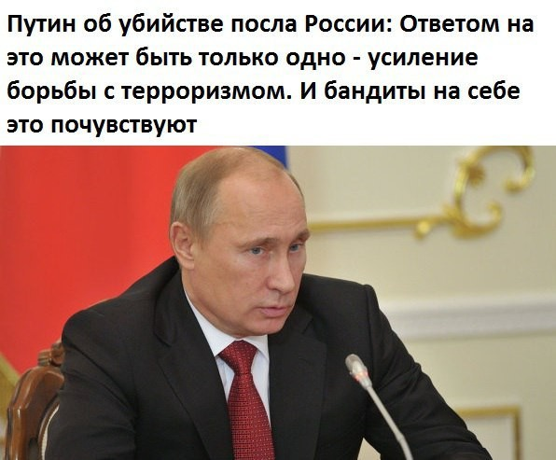  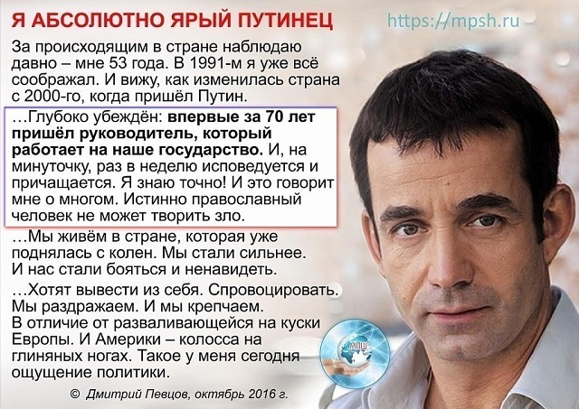  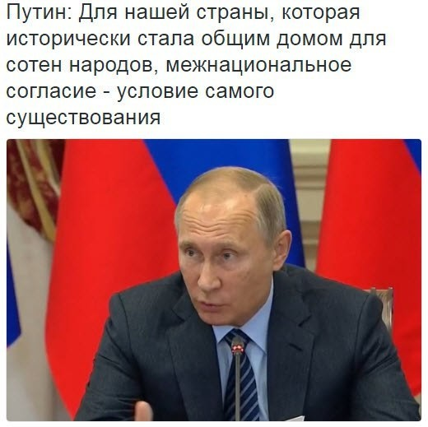  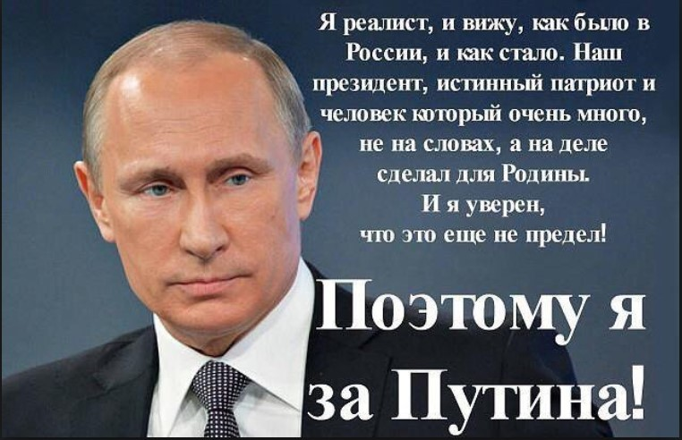  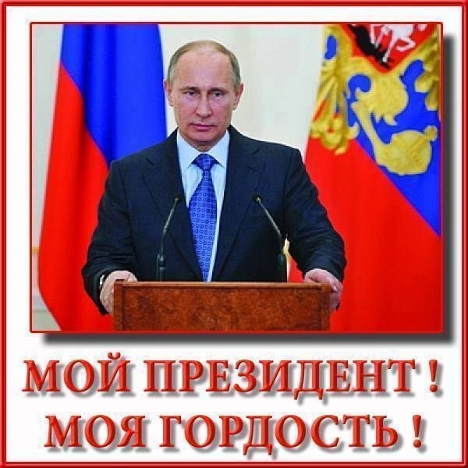  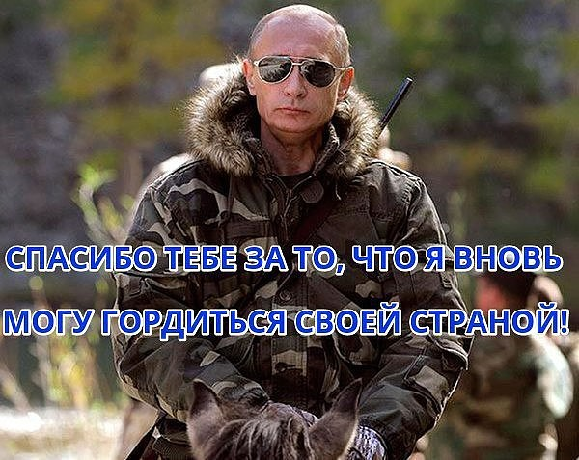  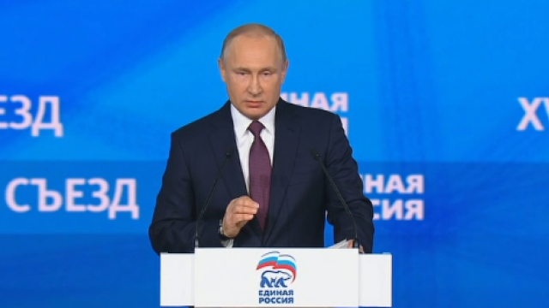  Путин: "Единая Россия" заслужила лидерство реальными делами Президент России Владимир  Путин на съезде партии "Единая Россия" заявил, что эта фракция заслужила лидерство  реальными делами. Об этом президент рассказал во время своего выступления. "Уже сделанное  властями России и "Единой Россией" — фундамент, но не гарантия дальнейшего развития. Надо  ставить новые амбициозные задачи", — заявил российский лидер.  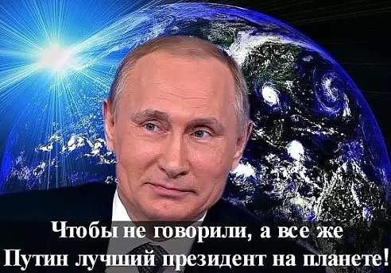  информация размещена:  anna minchenko "ОДНОКЛАССНИКИ", группа "Каменские известия",сайт администрации Каменского  района, эл.почта minchenko.ania@yandex.ru.  Коллектив МО Каменского района и г.Камень- на- Оби принял активнейшее участие в  ВЫБОРАХ Губернатора Алтайского края 2018г начал свою  подготовку с 14 августа 2018г с индивидуальных бесед с союзевцами во время проведения дня  здоровья "Дедушки, бабушки и внуки" на котором присутствовало более 80 чел. Союзевцев  работали на участках агитаторами, информаторами, пропагандистами, наблюдателями, интервьюерами,  членами избирательных штабов и 1 чел зам.председателя избирательной комиссии на участке .  В августе 2018г в РДК было подготовлено культурно-массовое мероприятие концерт-  выставка "ЗОЛОТАЯ ОСЕНЬ 2018г", концерт на  ст.Плотинная 24 августа, в пос.Октябрьский и везде перед началом концерта председатель СПР  А.Минченко обратила внимание присутствующих на важнейшее политическое событие в нашем  Алтайском крае- выборы Губернатора Алтайского края, которые состоятся 9сентября 2018г. На огромное  значение губернаторских выборов, так как Алтайский край дотационный и конечно многое зависит от  адекватности, профессиональных и человеческих качеств Губератора. И такой человек есть это Виктор  Петрович Томенко молодой, энергичный, который получил максимальное доверие от ПРЕЗИДЕНТА  РОССИИ Владимира Владимировича Путина на управление сложным нашим регионом благодаря своим  знаниям, опыту руководящей работы в качестве Председателя Правительства Красноярского края.  И на то, что для нашего Каменского района очень важна высокая явка на выборы прежде всего потому,  что наш район не может обойтись без поддержки краевого бюджета, так как район дотационный. Поэтому  чем выше наша явка на выборах, тем больше мы доказываем, что наш Каменский район не остается в  стороне и на который Губернатор Алтайского края может уверенно опираться в своей работе.  Поэтому мы все дружненько идем и ведем с собой своих родных и знакомых на выборы, тем самым  покажем свой единый сплоченный коллектив Каменского района и голосуем за Виктора Петровича Томенко.  Кроме этого, агитационный материал на всех массовых мероприятиях, а также через  Общественную приемную отделения доводился до населения на протяжении всей предвыборной  компании за В.П.Томенко и кандидатов от партии "Единой России" в местные органы власти.  12 человек написали предложения партии "Единой России".  Председатель отделения А.Минченко являлась членом штаба Каменского района во время  выборной компании по итогам которой была награждена Почетной грамотой 12 октября на  конференции Каменского МО партии "Единая Россия".  СПИСОК  наблюдателей , агитаторов, интервьюеров по выборам 2018г во все уровни власти  Фамилия , имя , отчество -/№участковой избирательнойкомиссии №телефона Домашний адрес №п-п  Альбрехт Галина Алексеевна 395-402 5-14-67,89236422307 Пионерский 14  Абрамова Вера Николаевна 411-418 2-59-01.89293958624 Пушкина 41-117  Верткова Нина Алексеевна 3-51-21 Достоевского111  Голубцова Людмила Александровна 404-411 2-17-78 Первомайская 45  Городилова Галина Ивановна 4-12-27,89293763332 Каменская127-27  Житина Вера Павловна 396-403 2-60-02 Алтайская 22  Жукова Вера Сергеевна 89619885789 Карасукская 15  Жуков Иван Иванович 89609572219 Карасукская 15  Зимонина Зинаида Ивановна 4-23-73 5-12-45 Совхозный 17  Катунцева Людмила Кирилловна 89609432824 Терешкова 9-1  Карамзина Зинаида Евлампиевна 407-414 4-42-52,89231611457 Каменская 132/4  Коняев Владимир Иванович 412-419 9237560169 Терешкова 19/38  Кравченко Галина Даниловна 2=60-24 Пушкина 24\6  Карагодина Любовь Ивановна 3-65-55 Стройотрядовская3\15  Кочетова Лидия Владимировна 2-55-20 89236478805 Пушкина 31/50  Куницина Лариса Григорьевна 400-407 9237279903 Пушкина43\123  Кузнецова Любовь Николаевна 416-423 5-12-69 Панфиловцев 38  Лелетко Лидия Григорьевна 406-413 4-12-31 Осипенко 40/1  Листунов Александр Николаевич 2-28-11 Колесникова 64\4  Моисеева Анна Михайловна 3-57-53 Терешкова 50/8  Мамонтова Любовь Васильевна 401-408 2-61-85 Толстого 65  Мурина Галина Михайловна 4-18-94 Урожайная 33/1  Минченко Анна Георгиевна 2-38-07 М.Горького 40  Минченко Дмитрий Иванович 2-38-07 М.Горького 40  Мацнева Лидия Ивановна 3-52-00,89237225655 Терешковой 19-38  Набиева Наиля Хакимовна 413-420  Позднякова Людмила Степановна 4-42-30 Чехова 106/2  Романенко Галина Максимовна 5-12-81 Пионерский 6  Степанова Валентина Владимировна 402-409 2-55-39 Пушкина 37\23  Сергиенко Ольга Петровна 417-424 2-28-11 Колесникова 64 \4  Тютина Татьяна Аркадьевна 410-417 2-57-10 Маховая 3  Тенсина Нина Леонидовна 399-406 2-38-02 Колесникова 6  Торопова Татьяна Геннадьевна 414-421 6-52-16.89236495779 Строительная 6-8  Трунтова Людмила Васильевна 89237932117 Первомайская 26-17  Цецульникова Татьяна Ивановна 2-11-54 Громова 31  Чичкарева Надежда Михайловна 405-412 2-54-75,89236499109 Колесникова 86-1  Шалимова Людмила Ивановна 89236408518 К/Маркса 43  Шарыгин Николай Иванович 397-404 9130972109 Целинный 47  Шалопаева Мария Александровна 9130887342 Шевченко 32  Шиманская Нина Васильевна 403-410 4-12-91.89620722001 Республики 137-14  Шиманский Иван Манольевич 409-416 89133651949 Республики 137-14  Юдина Раиса Михайловна 408-415 89237145205 Северная 91а-20  Яцюк Татьяна Ивановна 2-54-74 Ленина 169  .
8. Реализация социально значимых проектов на местном уровне:
- спартакиада пенсионеров | Одним из важнейших социально значимых проектов на местном уровне в 2018г это Мероприятия в рамках  празднования 73-ой годовщины Великой Победы .  Уточнены списки о количественном составе участников ВОВ, вдов погибших в ВОВ, тружеников тыла, членов семей, погибших в ВОВ, реабилитированных в отделении  Проведено обследование состояния жилищных условий участников ВОВ  Подготовлены списки нуждающихся в помощи участников ВОВ, вдов погибших в ВОВ, тружеников тыла.  Проведена работа по организации изготовления портретов «Бессмертный полк» и распространена ЛИСТОВКА:  ЛИСТОВКА  У В А Ж А Е М Ы Е Г О Р О Ж А Н Е !!!  ПАМЯТЬ ПОЕОЛЕНИЙ НЕУГОСИМА !  - Когда враг заслонял горизонт  - Когда наших отцов в длинных вагонах поезда уносили на фронт  - Когда наши матери, изнемогая от тяжелого труда, старались добыть какую либо пищу для детей  - Когда наши братья и сестры взрослели на глазах от ужасов ВОВ  - Когда женщины и дети занимались изготовлением оружия и объединялись в военные отряды  - Когда уничтожались наши населенные пункты  И это далеко не весь перечень страшных лет 1941-1945гг ВЕЛИКОЙ ОТЕЧЕСТВЕННОЙ ВОЙНЫ!  - МЫ БУДЕМ ВЕЧНО ПОМНИТЬ!  - МЫ БУДЕМ ДЕЛАТЬ ВСЕ, ЧТОБЫ НЕ ПОВТОРИЛИСЬ УЖАСЫ ВОВ!  - МЫ БУДЕМ ШАГАТЬ К ВЫСОТАМ СЧАСТЬЯ, СКВОЗЬ ВСЕ НЕНАСТЬЯ ДОРОГОЙ МИРА И ТРУДА !!!  С ВЕЛИКИМ ПРАЗДНИКОМ - 73 -ой годовщиной ПОБЕДЫ в ВОВ !!!!!!!  Организованы и вручены памятные подарки и поздравительные открытки участникам ВОВ, вдовам погибших в ВОВ, труженикам тыла, членам семей, погибших в ВОВ на торжественном концерте отделения, посвященном 73-ой годовщине Победы В ВОВ - "Победа одна на всех"  ВСТРЕЧА С СОЮЗЕВЦЕМ-ВЕТЕРАНОМ ВОВ.  Накануне великого праздника ДНЯ ПОБЕДЫ 2018 года наш старейший союзевец, участник ВОВ , автор книги "В память о войне -ПОБЕДА! --70 лет!, награжденный орденом Отечественной войны второй степени, двумя боевыми медалями, десятью юбилейными медалями и большим количеством почетных грамот и различных благодарностей В.Е.Антонов побывал на встрече с учениками в школе .  Активно участвовали в городском митинге с оформлением колонны "Бессмертный полк", посвященном Дню Победы  "БЕССМЕРТНЫЙ ПОЛК"  "БЕССМЕРТНЫЙ ПОЛК -2018г"  Несмотря на довольно холодную весеннюю погоду 9мая 2018г коллектив МО Каменского района и г.Камень- на- Оби РО ООО "Союз пенсионеров России" по Алтайскому краю дружно побывал на всех городских мероприятиях, посвященных ДНЮ ПОБЕДЫ.  На митинге, проводимом на мемориале "СЛАВА", актив отделения во главе с председателем Союза пенсионеров России возложил памятную корзину цветов.  Прибыв на место проведения шествия БЕССМЕРТНОГО ПОЛКА, сформировав колонну с портретами родных и близких , погибших в ВОВ, украсив колонну яркими воздушными шарами. цветами коллектив союзевцев, ветеранов, пенсионеров в массовой колонне под военную песню двинулся по запланированному пути .  Без слез невозможно было смотреть на давно погибших прекрасных людей, защитивших нашу дорогую РОДИНУ от фашистских захватчиков. Они словно восстали, построились в шеренги к ряду ряд и как будто с нами говорят , чтобы мы приложили все усилия для достойной жизни на нашей ЗЕМЛЕ!  Чтобы каждый прожитый день, час, минуту не забывали то страшное время и для наших детей, внуков и последующих поколений БЕРЕГЛИ МИР!!!!  План работы  МО Каменского района и г.Камень- на- Оби Регионального Отделения Общероссийской общественной организации "Союз пенсионеров России по Алтайскому краю  По подготовке и празднованию 73-ой годовщины Победы в Великой Отечественной войне 1941-1945 годов  №п-п Наименование мероприятия Дата проведению исполнитель  Уточнить списки о количественном составе участников ВОВ, вдов погибших в ВОВ, тружеников тыла, членов семей, погибших в ВОВ, реабилитированных в отделении До 01.04.2018 А.Г.Минченко Г.И.Городилова  Следить за состоянием жилищных условий участников ВОВ Постоянно Жилищно-бытовая комиссия Совета отделения совместно с Управлением по социальной защите населения  Подготовить списки нуждающихся в помощи участников ВОВ, вдов погибших в ВОВ, тружеников тыла, членов семей, погибших в ВОВ, реабилитированных в отделении До 01.04.2018 Г.И.Городилова  Продолжить работу по изготовлению портретов «Бессмертный полк» Апрель 2018 А.Г.Минченко  Приобрести и вручить памятные сувениры и поздравительные открытки участникам ВОВ, вдовам погибших в ВОВ, труженикам тыла, членам семей, погибших в ВОВ, реабилитированным на торжественном концерте отделения, посвященном 73-годов. Победы В ВОВ. 7Мая 2018г А.Г.Минченко Т.А.Тютина Г.М.Мурина  Принять участие в городском митинге с оформлением колонны "Бессмертный полк", посвященном Дню Победы 09.05.2018 А.Г.Минченко Члены Совета  Силами участников клуба по интересам Союза пенсионеров России "НЕУГОМОННЫЕ" подготовить торжественный концерт-чаепитие , посвященный 73-годов. Победы В ВОВ "Победа одна на всех!". 7Мая2018г А.Г.Минченко  Подготовить фотовыставку на КММ, посвященному ДНЮ ПОБЕДЫ по фотографиям членов семей погибших в ВОВ 7МАЯ Участники студии "МГНОВЕНИЕ" СПР  Подготовить презентацию на КММ ко ДНЮ ПОБЕДЫ -"ПОБЕДА ОДНА НА ВСЕХ" 7МАЯ А.Г.Минченко  Силами участников клуба по интересам Союза пенсионеров России "НЕУГОМОННЫЕ" подготовить торжественный концерт- , посвященный 73-годов. Победы В ВОВ "Победа одна на всех!" в с Корнилово. 8мая 2018г А.Г.Минченко  Подготовиться и принять участие в КРАЕВОМ ретро фестивале "Да не иссякнут родники таланта!" среди местных отделений "СПР" по Алтайскому краю 19 апреля 2018г в г.Барнауле. 19апреля 2018г А.Г.Минченко и участники клуба "НЕУГОМОННЫЕ"(ансамбль "ИСКРА")  Провести 2этапа Шахматной Олимпиады пенсионеров России (отборочные шахматные турниры в городе и в Каменском округе). Февраль, март 2018 А.Г.Минченко Спорткомитет администрации Каменского района  Принять участие в Краевой шахматной Олимпиаде март 2018г А.Г.Минченко Н.И.Безбородов  Принять участие в лыжне Россия Февраль 2018г А.Г.Минченко Спорткомитет администрации Каменского района  Силами участников клуба отделения"НЕУГОМОННЫЕ"подготовить и провести праздничный концерт, посвященный ДНЮ ЗАЩИТНИКА ОТЕЧЕСТВА в РДК . 21 февраля 2018г А.Г.Минченко  Принять участие в чествовании юбиляров союзевцев-ветеранов Апрель-май А.Г.Минченко и члены Совета СПР  Подготовиться и принять участие в VIV Спартакиаде пенсионеров Алтайского края – 2018г. (первые два этапа на стадионе "Спартак" между союзевцами МО и межрайонные) Май 2018г А.Г.Минченко Спорткомитет администрации Каменского района  Принять активное участие в городских культурно-массовых мероприятиях, посвященных ДНЮ ПОБЕДЫ! Май А.Г.Минченко Члены Совета  Организовать профилактику и лечение ветеранов в "Соляной пещере"города по льготному тарифу. Апрель А.Г.Минченко , Г.И.Городилова и руководители филиалов  Принять участие в субботнике по благоустройству города апрель А.Г.Минченко, Г.И.Городилова руководители филиалов  Силами участников клуба по интересам Союза пенсионеров России "НЕУГОМОННЫЕ" подготовлен праздничный торжественный концерт -чаепитие "ПОБЕДА ОДНА НА ВСЕХ"  "ПОБЕДА ОДНА НА ВСЕХ"  Этот праздник, со слезами на глазах, 7 мая 2018г в РДК большим праздничным концертом и дружным чаепитием отметил коллектив местного отделения Каменского района и г.Камень- на- Оби РО ООО "Союз пенсионеров России" по Алтайскому краю.  Перед началом мероприятия вниманию зрителей была представлена фотовыставка , подготовленная фото студией союзевцев "МГНОВЕНИЕ", рассказывающая о многих участниках ВОВ, родственниках союзевцев, а также "КНИГА ПАМЯТИ" в которой, вдруг по счастливой случайности, кто-то мог найти своего родственника , либо знакомого.  На экране была показана презентация "ПОБЕДА ОДНА НА ВСЕХ", рассказывающая о тех ушедших, никем не забывающих годах ВОВ, погибших родственниках союзевцев в ВОВ и памятных мероприятиях , проводимых союзевцами в настоящее время.  В торжественной обстановке, председатель Союза пенсионеров России А.Минченко, открыла знаменательное культурно-массовое мероприятие. Сердечные поздравления звучали в адрес участников ВОВ , вдов , тружеников тыла, детей и всех присутствующих в зрительном зале.  Особо были отмечены памятными подарками союзевцы- участники ВОВ В.Е.Антонов, А.П.Лепехин и труженики тыла М.М.Черникова и В.В.Мартынова.  Концерт, подготовленный собственными силами участников клуба по интересам "НЕУГОМОННЫЕ" и ансамблем по исполнению цыганских песен и танцев "ИСКРА" Союза пенсионеров России прошел под бурные аплодисменты благодарного зрителя. Каждый художественный номер, трепетно подготовленный самодеятельными артистами, был встречен на "БИС" . То звучали песни и художественные произведения на военную тему , которые вызывали страшные воспоминания, слезы и горечь утраты по унесшим родным и близким в годы незабываемой ужасной ВОВ, то музыкальные и художественные номера мирного времени под которые зрители пускались в пляс.  Массовое, продолжительное дружное чаепитие союзевцев, сопровождалось различными конкурсами, танцами, плясками. Присутствующие не уставая, либо пели , либо танцевали. В большом фойе РДК просто не хватало места для желающих показать свой изумительный танец или пляску.  О возрасте и недомоганиях никто не вспоминал, их просто не существовало, они исчезли от встречи друзей молодости, от теплоты их общения, от отличного праздничного настроения.  Набравшись позитива, положительных эмоций союзевцы расходились по домам, не забывая благодарить за подаренное им мероприятие и практически все задавали один и тот же вопрос, а когда следующий ваш концерт?  "НЕУГОМОННЫЕ" в с.Корнилово  8 мая 2018г участники клуба по интересам "НЕУГОМОННЫЕ" и ансамбль по исполнению цыганских песен и танцев "ИСКРА" Местного отделения Каменского района и г.Камень- на- Оби РО ООО "Союз пенсионеров России" по Алтайскому краю с большим торжественным концертом - "ПОБЕДА ОДНА НА ВСЕХ", посвященному ДНЮ ПОБЕДЫ в ВОВ впервые побывали в с.Корнилово.  Тепло были встречены "КОРНИЛОВЦАМИ" союзевцы - самодеятельные артисты. Сердечными поздравлениями и массой наилучших пожеланий председатель Союза пенсионеров России А.Минченко открыла культурно-массовое мероприятие , призывая сельчан, ушедших на заслуженный отдых объединяться и создавать филиал Союза пенсионеров России, который поможет многим пенсионерам реализовать себя и решать многие другие наболевшие жизненно важные вопросы.  Вниманию сельчан была представлена выставка фото студии союзевцев "МГНОВЕНИЕ", отображающая участников ВОВ, родных и близких союзевцев.  Несмотря на то, что торжественный концерт длился около трех часов никто не уходил, все с восторгом ждали очередной художественный номер, который проходил под бурные аплодисменты благодарных сельчан, которые просто искрились добротой и душевностью.  Первая часть концерта ,содержащая художественные номера военных лет, которая выбивала слезу, плавно перешла во вторую часть мирного времени где зрители дружно подпевали артистам знакомые песни прошедшей, а для кого-то уходящей молодости, а также задорно смеялись над юмористическими сценками и рассказами.  Обменявшись дружескими, душевными эмоциями, получив приглашение на постановку очередного концерта сельчанам, участники клуба союзевцев "НЕУГОМОННЫЕ",сделав фото на память, покинули прекрасное село с его очаровательными жителями.  Приняли активное участие совместно с Советом ветеранов в фестивале «Дети войны, внуки Победы» за что награждены "Благодарственным письмом" и памятным подарком.  Провели культурно-массовые меропиятия к знаменательным датам под лозунгом партии "ЕДИНАЯ  РОССИЯ":  "ЧЕСТЬ ИМЕЮ"  Под таким названием, под лозунгом партии России "ЕДИНАЯ РОССИЯ", единственной  поддерживающей партией с первых ступеней образования теперь уже огромную, дружную,  разностороннюю, добившеюся уважения всеми структурами общества Местное отделение  Каменского района и г.Камень- на Оби Регионального отделения Общероссийской Общественной  Организации "СОЮЗ ПЕНСИОНЕРОВ РОССИИ" по Алтайскому краю 21 февраля 2018г провело  культурно- массовое мероприятие , посвященное знаменательному празднику - ДНЮ ЗАЩИТНИКА  ОТЕЧЕСТВА.  Уютные места большого, красивого зала РДК были практически все заняты, а это около 300чел.  с нетерпением ждали открытие столь знаменательного мероприятия.  Перед началом в фойе каждый имел возможность посмотреть прекрасную фотовыставку  клуба союзевцев "МГНОВЕНИЕ", где были размещены снимки участников ВОВ, а также служащих  в настоящее время в Российской Армии .  Вниманию зрителей была предоставлена презентация - "ЧЕСТЬ ИМЕЮ", рассказывающая,  плавно проходящими перед глазами слайдами, о тех страшных военных событиях и погибших в  ВОВ, о созданном в отделении движении"Бессмертный полк", который своим шествием ежегодно  на митинге, посвященном ДНЮ ПОБЕДЫ, не дает забывать ни одному уважающему , в первую  очередь себя, россиянину те ненавистные, ужасные фашистские времена, унесшие миллионы  героев нашей любимой страны; о мощной огромной, непобедимой современной Российской  Армии , имеющей не только всевозможное вооружение, но и умных, сильных , стойких  руководителей, возглавляющих ее; о мирной, интересной, всесторонней деятельности союзевцев  в настоящее время.  Торжественное мероприятие открыла председатель Союза пенсионеров России А.Минченко.  Теплыми пожеланиями поздравили присутствующих секретарь МО партии "ЕДИНАЯ РОССИЯ"  Каменского района, депутат Городской Думы В. Ноздрин, зам.начальника УПФР Ю.Исаев.  Участник ВОВ, старейший союзевец В.Е.Антонов поздравил с Днем Защитника Отечества,  поделился горькими воспоминаниями времен ВОВ и призвал всех помнить тех кто погиб,  защищая народ нашей страны от фашистских захватчиков и беречь настоящее мирное время не  только для себя , но и для своих потомков.  Председатель Союза пенсионеров сообщила приятную новость для своего коллектива и  поздравила коллектив не только с наступающей знаменательной датой , но и с ПРИЗОВЫМИ  местами :  усилий, использовав все  имеющиеся возможности в районе и городе , но у нас слишком разные условия и материальные базы. Тем  не менее мы призеры 2017г среди крупных городов, хотя относимся к районам.  - Кроме того в 2017году в РО Алтайского края был объявлен конкурс на лучшую методическую разработку по "Массовой, досуговой, групповой деятельности местного отделения с союзевцами."  Была проделана огромная практическая и теоретическая работа и написана конкурсная работа по некоторым проведенным нами с вами КУЛЬТУРНО МАССОВЫМ МЕРОПРИЯТИЯМ:  - Сказка на новый лад "По щучьему велению" - встреча 2017г  - "Солдат всегда солдат"- ко Дню защитника Отечества 2017г  - "Миллион алых роз"- ко Дню 8-ое марта 2017г  - "Летнее откровение"- к открытию туристического сезона Баевского района 2017г  - Сказка на новый лад "На хуторе близ Диканьки"- встреча 2016г  - "Золушка и 23 февраля" - ко Дню защитника Отечества 2016г  - "Салют Победы"- к 70-летию ПОБЕДЫ в ВОВ  По некоторым из них можно посмотреть видео на сайте "ОДНОКЛАССНИКИ"  В результате отделение в 2017году заняло ПЕРВОЕ место среди 24 местных отделений  СПР Алтайского края и коллектив получил ДИПЛОМ.  За активную работу и участие в жизнедеятельности отделения председатель поздравила и вручила памятные сувениры союзевцам -мужчинам:  - Антонову В.Е.  - Коняеву В.И.  - Шарыгину Н.И.  - Шиманскому И.М.  - Листунову А.Н.  - Сивидову В.И.  - Боеву А.М.  - Лепехину А.П.  - Жукову И.И.  - Безбородову Н.И.  Особое внимание было уделено юбиляру Владимиру Ивановичу Коняеву, которому за многолетнюю  активную работу, участие в жизнедеятельности Союза пенсионеров России и в честь 80-летия было вручено  БЛАГОДАРСТВЕННОЕ ПИСЬМО Регионального отделения Общероссийской Общественной Организации "Союз пенсионеров России" по Алтайскому краю и прозвучало музыкальное поздравление.  По сложившейся традиции в отделении от имени РО ООО "СПР" Алтайского края, Совета отделения  были адресованы музыкальные поздравления и самые наилучшие пожелания союзовцам, родившимся  в феврале. Перед началом концертной программы А.Минченко обратила вниание всех  присуствующих на том, что впереди очень важная дата не только для нас с вами, но и наших детей, внуков ,  правнуков это дата по выборам ПРЕЗИДЕНТА нашей дорогой Родины России -18 МАРТА 2018г.  В настоящее время ведется работа по распространению подробной информации во всех источниках  СМИ о том как голосовать, где голосовать, кто может голосовать и т.д. Союзевцы, грамотные ,и все уже  знают, что от голоса каждого зависит не только будущее и развитие нашего Каменского района и города,  но и мирное сосуществование всех стран и народностей на нашей планете ЗЕМЛЯ и поэтому 18 марта 2017г  союзевцы, да и те горожане которые нас поддерживают и посещают наши культурно-массовые мероприятия , уважающие себя люди обязательно придут каждый на свой избирательный участок и отдадут свой голос за достойного кандидата быть  ПРЕЗИДЕНТОМ России. Концерт прошел, как говорится, на одном дыхании . Бурными аплодисментами  благодарные зрители встречали каждого артиста .  Хочется отметить, что в подготовке мероприятия приняли участники многих клубов по  интересам только Союза пенсионеров России. Основным звеном, как во всех культурно-массовых  мероприятиях были ,конечно, "НЕУГОМОННЫЕ", которые старались своими разнохарактерными  концертными номерами то вернуть в незабываемое горькое время военных лет, то вспомнить  свою молодость, слушая песни своей молодости, то снова вернуться в настоящее время.  Юмористическая сценка "Как сына родная мать в Армию провожала" (В главных ролях:  военком- И.М.Шиманский и мать- В.П.Житина) вызвала массу веселых эмоций и бурю  аплодисментов. Адресовав добрые отзывы устроителям мероприятия ,получив заряд  бодрости и приглашение 5 МАРТА 2017г в 13-00 час. на очередное культурно-массовое  мероприятие, посвященное МЕЖДУНАРОДНОМУ ЖЕНСКОМУ ДНЮ , многие расходились  по домам с надеждой посетить следующий праздник.  План работы  по участию в выполнении национальной комплексной программы "ДЕРЖАВА XXI ВЕКА"  МО Каменского района и г.Камень- на- Оби РО ООО «Союза пенсионеров России» по Алтайскому краю.  №п/п Наименование мероприятий Сроки исполнения Ответственные исполнители  1-ая часть программы "ЗНАМЯ ПОБЕДЫ 2018-2020гг и информационная часть(Организационные мероприятия)  - 1. Провести заседание Совета отделения по обсуждению национальной комплексной программы"ДЕРЖАВА XXI ВЕКА" сентябрь А.Г.Минченко  - 2 Подготовить материал об участниках, вдовах, тружениках тыла и детях войны для опубликования в местных СМИ постоянно Г.И.Городилова Руководители филиалов  - 3 Поддерживать тесную связь со службами Администрацией района и города, занимающимися данным документом, подготовленным по инициативе Президента России В.В.Путина в рамках подготовки к 75-летию Победы в ВОВ. постоянно А.Г.Минченко  2-ая часть информационный проект "Всероссийская Вахта памяти"  - 5. На всех культурно массовых и спортивных мероприятиях , организованных в отделении рассказывать о великой жертве, которую принесли наши отцы, деды и прадеды во имя существования и независимости страны. Рассказывать о тех кто ковал Победу на фронтах и в тылу врага, кто трудился на заводах , а также о детях войны.(Привлекать участников ВОВ, тружеников тыла, детей ВОВ) По плану А.Г.Минченко Г.И.Городилова Т.А.Тютина. В.П.Житина Руководители филиалов  - 6. Проверить состояние аллеи памяти и оказать помощь в наведении порядка. Май -сентябрь Т.А.Тютина Л.Г.Лелетко, Г.И.Городилова Руководители филиалов  - 7. Подготовить статьи в местные СМИ об участниках ВОВ о живых и ушедших из жизни . периодами Т.А.Тютина, Г.И.Городилова руководители филиалов  - 1. Организовать поход в музей союзевцев и их внуков на беседу о погибших земляках в ВОВ и экскурсию по музею, рассказывающую о жизни и деятельности тружеников тыла в ВОВ. октябрь А.Г.Минченко Т.А.Тютина Л.Г.Куницына Н.И.Белякова  Участие отделения во всех 9-и Краевых СПАРТАКИАДАХ СПР и проведение 2-х этапов на базе городского  стадиона зональных соревнований, капитаном которых по Каменскому округу на протяжении всех 9 лет  является председатель МО Каменского района и г.Камень- на- Оби А.Г.Минченко .  СТАРТУЕТ IX КРАЕВАЯ СПАРТАКИАДА Союза пенсионеров  России  Несмотря на дождливую погоду, временами с прояснениями, 22мая 2018г участники соревнований МО  Каменского  района и г.Камень- на- Оби РО ООО "Союз пенсионеров России" по Алтайскому краю дружно с юношеским  задором собрались  в МБОУ ДОД "ДЮСШ"на очередную спортивную встречу для проведения ПЕРВОГО этапа ДЕВЯТОЙ Краевой  СПАРТАКИАДЫ  СПР. По команде главного судьи Е.Карасюк участники были построены на торжественное открытие. Теплыми  поздравлениями и наилучшими пожеланиями председатель отделения А.Минченко открыла соревнования.  Соревнования проходили по  шести видам спорта(волейбол, настольный теннис, пулевая стрельба, легкая атлетика, плавание, ДАРТС,  комбинированная  эстафета).  Если смотреть со стороны на участников, то просто невозможно поверить, что у каждого из них за плечами  пройден уже  немалый "отрезок" интересной, разнообразной, а порой и совсем нелегкой жизни, но несмотря ни на что никто  из них не  потерял ту самую душевную теплоту к друг другу, ту жизненно необходимую, для каждого человека, искру  молодости в глазах.  А с какой энергией и неудержимым желанием выполнялись состязания в спортивных играх это просто надо  было видеть.  Вот говорят душа не стареет у человека, а я бы еще добавила и внутренняя энергия, которая сохранилась у  спортсменов как в школьные годы. Они настолько активно выполняли любые элементы спортивных игр, что  возникало непреодолимое  желание встать рядом с ними.  С каждым годом, качества спортсменов любителей становятся все более профессиональны . Тренировки ,  конечно,  не проходят, как говорится, даром. Совсем, можно сказать недавно, приходилось нашим прекрасным  женщинам только  мечтать, чтобы встать почти на равных , в волейбольную игру с мужчинами.  Несмотря на немалый разрыв по счету очков между командами волейбольная женская команда (капитан  Г.М.Романенко) ,  ну очень красиво сыграла с мужской (капитан И.Шиманский). Молодцы девчата!!! Вы просто класс!!!  Комбинированная эстафета , прошла на одном дыхании, как будто соревновались школьники. В итоге были  определены победители, которые примут участие в следующем этапе СПАРТАКИАДЫ.  Конечно все хорошее, как и плохое, имеет свой конец, поэтому выпив горячего чая со сладостями, после  напряженных соревнований и получив заслуженные награды наши участники разошлись , чтобы вновь  встретиться уже на межрайонных соревнованиях 24мая 2018г на ВТОРОМ ЭТАПЕ ДЕВЯТОЙ КРАЕВОЙ  СПАРТАКИАДЕ. Надо сказать огромное спасибо  руководителю МБОУ ДОД "ДЮСШ" А.В.Нечаеву, работникам спорткомитета администрации Каменского района,  работникам бассейна "АКВАМАРИН", которые оказали огромное внимание и помощь в проведении  соревнований.  ИТОГИ соревнований  команды МО Каменского района и г.Камень- на- Оби РО ООО "СПР" по Алтайскому краю по 1-ому этапу 9-ой Краевой СПАРТАКИАДЫ СПР 2018г  № п\п Ф И О настольный теннис(1м+1ж) л\атлетика(2м+2ж) стрельба пулевая(1м+1ж) Волейбол(6м) Плавание (1м+1ж) комбинированная эстафета(18чел) ДАРТС (1м+1ж)  Брейтфогель Сергей Сигизмундович 1-ое место(31) + 1-ое место(47)  Городилова Галина Ивановна4-12-27 1-ое место(5-30) +  Шарыгин Николай Иванович9130972109 1м(5-45) + 1м(1мин.15сек) +  Жуков Иван Иванович9609572219 + +  Шиманский Иван Михайлович9133651949-4-12-91 + + 2м(35)  Голубцова Людмила Александровна2-17-78 3м(1мин.20сек + 31очко  Житина Вера Павловна2-60-02 1м(16оч) + 2м(32)  Кузнецова Любовь Николаевна5-12-69 1м(1мин.04сек) + (13)  Красников Алексей Иванович9236550380,3-55-83 3м 2м(16) + + (25)  Нейскаш Николай Федорович4-11-78 2м + +  Романенко Галина Максимовна5-12-81 + 1м(35)  Тенсина Нина Леонидовна2-38-02 + (4)  Карагодина Любовь Филипповна 9236529791 2м 2м(15) 2м(1мин.19сек) + (5)  Шиманская Нина Васильевна 1м + (19)  Актушев Риф Абузарович 9132322499 2м +  Цыплухин Владимир Николаевич 9627946755 1м +  Альбрехт Галина Алексеевна9236422307 + 19  Листунов Александр Николаевич 2м(42)  Параскевопуло Владимир Афанасьевич + +  Лагутина Людмила Георгиевна 2м  Сивидов Владимир Ильич 3м(4) (26)  Расчектаева Надежда Семеновна (31)  Осипова Надежда Ивановна 4м(1мин.32сек)  Кротова Любовь Петровна 3м 2м(32)  Сергиенко Ольга Петровна (28)  Русанова Валентина Ивановна 5м(1мин.42сек)  Как  IX КРАЕВАЯ СПАРТАКИАДА Союза пенсионеров России  набирает обороты.  На спортивной базе Каменского района и г.Камень- на- Оби организованы и проведены, Советом Местного  отделения Каменского района и г.Камень- на- Оби РО ООО " Союз пенсионеров России" по Алтайскому краю  совместно с райспорткомитетом , ПЕРВЫХ ДВА ЭТАПА уже ВОСЬМИ Краевых СПАРТАКИАД Союза пенсионеров  России (2009-2017гг) и вот 24 мая 2018г под лозунгом Всероссийской политической партии "ЕДИНАЯ РОССИЯ"  прошел ВТОРОЙ МЕЖРАЙОННЫЙ ЭТАП IX КРАЕВОЙ СПАРТАКИАДЫ Союза пенсионеров России.  В прекрасном, большом, светлом, уютном спортивном зале МБОУ ДОД "ДЮСШ"собрались участники  соревнований ЧЕТЫРЕХ районов  Каменского округа (Каменский, Баевский, Тюменцевский, Романовский), чтобы очередной уже девятый раз  показать свои любительские спортивные возможности по СЕМИ видам спорта(Легкая атлетика (КРОСС 1000м),  плавание (50м),настольный теннис, пулевая стрельба, Дартс, волейбол и  комбинированная эстафета).  Под команду председателя райспорткомитета С.Карелина все спортсмены дружно построились и приняли  теплые приветствия и поздравления от представителей администрации Каменского района, директора  МБОУ ДОД "ДЮСШ" А. Нечаева, зам.начальника УПФР по Каменскому  айону и Крутихе Ю. Исаева. Особые поздравления, с вручением ПОЧЕТНЫХ ГРАМОТ и памятных подарков,  прозвучали от секретаря МО  Всероссийской партии "ЕДИНАЯ РОССИЯ" В.Ноздрина в адрес активных спортсменов Г.М.Романенко,  Н.И.Шарыгина, которые активно стояли у истоков возрождения столь прекрасного, массового, спортивного  мероприятия, а также И.М. Шиманского на протяжении ТРЕХ лет принимавшего  участие во многих видах спорта и занимавшего призовые места.  Председатель МО Союза пенсионеров России А.Минченко, капитан команды Каменского округа , поздравив  участников довела порядок проведения спортивных игр.  На протяжении почти шести часов продолжалась упорная борьба среди любителей спортсменов и вот наконец  определились победители.  По результатам всех прошедших спортивных игр Первое место заняла команда Баевского района, ВТОРОЕ  место команда Тюменцевского района,  ТРЕТЬЕ место команда Каменского района и ЧЕТВЕРТОЕ место досталось Романовскому району. Капитаны  команд, председатели МО СПР  районов получили ГРАМОТЫ за организацию спортсменов своих районов и призовые места.  Определив победителей для участия в ТРЕТЬЕМ ЭТАПЕ 9-ой Краевой СПАРТАКИАДЫ СПР, попив горячего  чая со сладостями, участники с позитивным настроением отправились домой до следующей спортивной встречи.  ИТОГИ МЕЖРАЙОННЫХ СОРЕВНОВАНИЙ 9-ой СПАРТАКИАДЫ СПР-2018г  ПЕРВОЕ МЕСТО БАЕВСКИЙ РАЙОН -11 чел.  Теннис:-1м.  М.Леонтьева-1м  С.Анцупов - 1м  Бег: Н.Мартюшова- 1м(4,50мин.)  М.Леонтьева-3м (5,47мин.)  А.Шайдуров-3м(5,30мин.)  В.Ливенус -6м(7,10мин.)  Стрельба:-1м.  В.Горбатенко-2 м.(43)  С.Анцупов-2м(58)  Волейбол:-3место  Плавание:-2м.  Н.Мартюшова - 2м.  В.Голуб-2м.  ДАРТС:-2м.(63)  В.Горбатенко - (32)  Н.Малышев- (31)  Комб.эстафета: 1м.(41сек.)  ТЮМЕНЦЕВСКИЙ РАЙОН -17 чел.  Теннис:-4м.  Л.Серебрякова-4м  И.Калиниченко-3м  Бег: -2м  М.Ивонина-4м(5,50)  Г.Камледина-5м(6,41)  Н.Федюшкин-1м(4,20)  Д.Долбиков-4м(5,50)  Стрельба:-2м.  Н.Анисимова-1м  _______  Волейбол: 3м.  Плавание: -2м.  В.Панкова-1м.  А.Ветров-3м.  ДАРТС:-4м.(37)  Л.Шпиндлер-22  В.Бессонов-15  Комб.эстафета:-2м.(48сек.)  КАМЕНСКИЙ РАЙОН - 16чел.  Теннис:-2м  Н.Шиманская-2м  В.Цыплухин-2м  Бег: -3м  Г.Городилова-2м(5,18)  Л.Лагутина-7м(8,30)  Н.Шарыгин-2м(5,18)  Р.Актушев-8м(10,10)  Стрельба:-3м  С.Брейфогель-1м  В.Житина-2м  Волейбол:-3м.  Плавание:-3м.  Л.Кузнецова-2м.  В.Параскевопуло-4м.  ДАРТС:-1м.(72)  Г.Романенко-40  С.Брейфогель-32  Комб.эстафета:-4м(56сек.)  РОМАНОВСКИЙ РАЙОН -8чел.  Теннис:-3м  Т.Симороз-3м  М.Цьока-4м  Бег: -4м  В.Орос-8м(8,40)  Н.Фоменко-6м(8,12)  В.Метельский- 7м.(7,50)  Г.Костенко-5м(6,05)  Стрельба:-4м.  Г.Костенко-  Н.Фоменко-  Волейбол:-4м.  Плавание:-2м  С.Соколова-3м  В.Петренко-1м  ДАРТС:--3м.(57)  В.Метельский-(35)  Т.Симороз-(22)  Комб.эстафета:-3м(51сек)  27 сентября в городе состоялась массовая уличная спортивная тренировка в  которой Союзевцы приняли активное участие. Спортивное мероприятие приурочено  к Дню рождения Алтайского края, которое отмечается 28 сентября 2018г.ссовая  зарядка прошла с музыкальным сопровождением под руководством тренеров и  волонтеров.  21 сентября наши спортсмены союзевцы приняли участие в городском массовом  спортивном мероприятии— осенний "кросс нации - 2018"  "ЛЫЖНЫЕ ГОНКИ СОЮЗЕВЦЕВ"  Можно , наверное, уже считать традицией в местном отделении Каменского района и г.Камень- на- Оби  РО ООО "Союз пенсионеров России"  по Алтайскому краю организацию и проведение лыжных гонок , посвященных прекрасному празднику  человечества - МЕЖДУНАРОДНОМУ ЖЕНСКОМУ  ДНЮ- 8-ое марта. Уже второй год на берегу нашей родной матушке реки Оби любители лыжники- союзевцы  встречаются , чтобы показать свои достижения  в лыжном спорте. Целью проведения соревнования являлось прежде всего поддержка лыжного спорта  в Союзе пенсионеров России, повышение спортивного  мастерства лыжников -гонщиков пенсионеров, популяризация лыжного спорта среди пенсионеров  Каменского района и г.Камень- на- Оби.  Уже Пятый год проводится СПАРТАКИАДА среди союзевцев отделения, посвященная Месячнику ПЧ,  "Спорт и здоровье едины""ЗОЛОТОЙ ВОЗРАСТ",  которая в 2018г будет проведена в трех этапах 16 .10.18г основное участие отделения в районных веселых  стартах,организованное совместно со спорткомитетом района23.10.18г по шахматам и теннису,  а 25.10.18г по волейболу, баскетболу, плаванию, веселым стартам и ДАРТСУ.  16.10.18г наша команда заняла 1 место в городском спортивном мероприятии "ВЕСЕЛЫЕ СТАРТЫ"  , посвященным Дню пожилого человека  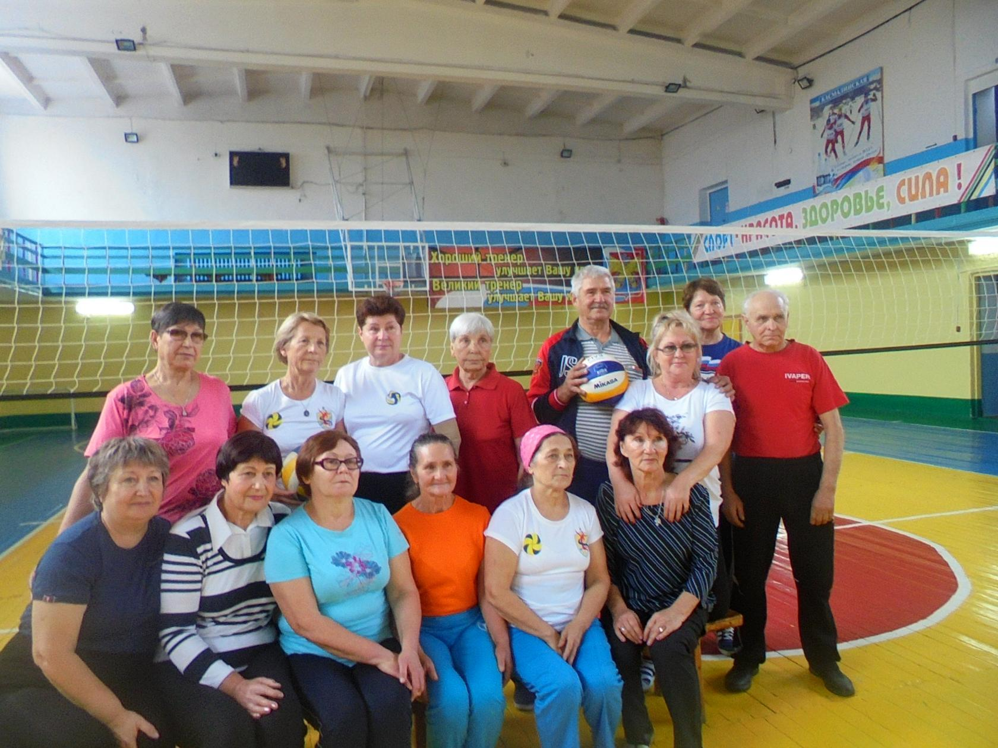
- отборочные чемпионаты по компьютерной грамотности | Ежегодно проводятся отборочные чемпионаты по компьютерной грамотности среди союзевцев отделения  во время обучения очередной группы желающих на факультете "Основы компьютерной грамотности.  Победители принимают участие в дальнейших этапах, но в порядке очередности районов входящих в  Каменский округ так как отделение не имеет возможности и средств проводить межрайонные соревнования.  "СОЮЗЕВЦЫ и КОМПЬЮТЕР"  3октября 2018г продолжила очередная группа союзевцев учебный год факультатива "Общественной  школы МО Каменского района и г.Камень- на -Оби РО ООО "Союз пенсионеров России" по Алтайскому  краю. 36 человек  приступили к занятиям. Председатель Союза пенсионеров России А.Минченко довела до присутствующих  основы национальной программы «Держава XXI век», которая реализуется по инициативе Президента  Российской  Федерации В.В. Путина Общественной палатой Российской Федерации и призвана стать  олицетворением  главных символов российского государства, важнейшим из которых является Национальный флаг –  гордость державы, включающая в себя следующие проекты:  Культурно-патриотический проект «Знамя Победы 2015-2020»  Проект Самый большой Флаг России  Башня-Флагшток России высотой 170 м  Флагшток региона высотой 50 м  Проект «Открытая Арктика»:  Эколого-патриотическая акция Закладка «Березовой рощи Героев России» в Парке Победы на Поклонной горе и в 84 регионах России  Парад Флагов регионов, городов и социально ответственных компаний России  Национальный проект «Площадь Флагов России»  Международный проект «Площадь Флагов Мира»  Национальная комплексная программа «Держава 21 век» объединяет всех людей, искренне  любящих  свою Великую Родину. К участию впервые в истории привлечены все 85 субъектов Российской  Федерации  в рамках Федеральной целевой программы «Укрепление единства российской нации и этнокультурное  развитие  народов России (2014-2020 годы)». Главная цель данной общественно-патриотической программы -  подъём  национального самосознания, единение людей высокими идеалами патриотизма и передача  подрастающему  поколению нравственных и духовных традиций, лучших культурно-исторических ценностей.  На заседании Совета МО Каменского района и г.Камень- на- Оби РО ООО "Союз пенсионеров России"  по Алтайскому краю члены Совета обсудили национальную программу «Держава XXI век» и рассмотрели  мероприятия  по ее реализации в рамках возможностей отделения. Собравшиеся поделились своим опытом участия в  экологической, культурной и патриотической жизни отделения, района и города и в пределах своих  возможностей готовы поддерживать мероприятия программы «Держава XXI век» .  Поздравила всех присутствующих с началом осеннего курса покорения "Основы компьютерной  грамотности"  и ознакомила с учебным планом. Компьютер это отличная возможность познать новое, непривычное  для людей пожилого возраста. Пройдя курсы факультатива "Основы компьютерной грамотности" каждый пенсионер  овладеет компьютером и сможет непринуждённо пользоваться им. С помощью сети  поддерживать связь со своими друзьями, заводить интересные, новые знакомства, читать  статьи, новости, журналы, книги,  слушать радио, музыку, смотреть познавательные фильмы и многое другое.  Длительность курса «Основы компьютерной грамотности» составляет 20 занятий по 1 часу в  неделю.  Занятия проводятся каждую среду . Программа курса ориентирована на аудиторию, целью  которой является обучение работе на компьютере «с нуля». Группы для обучения в Союзе  пенсионеров России  формируются 2 раза в год (февраль и сентябрь). Пенсионерам которым недостаточно одного  курса  обучения могут пройти обучение повторно.  УЧЕБНЫЙ ПЛАН  Факультатива «Основы компьютерной грамотности 2018гг»  Общественной  школы МО Каменского  района и г.Камень- на- Оби РО ООО "СПР" по Алтайскому краю  № п/п Наименование тем (разделов)  1 Устройство ПК. Клавиатура  2 МS Word  2.1 Интерфейс программы.  2.2 Вкладка «Главная»: наборка текста, форматирование, копирование, шрифты, начертания шрифта, размер шрифта, абзацы, заливка, поиск фрагментов текста, замена фрагментов текста, создание списков.  2.3 Вкладка «Вставка»: работа с таблицами, дополнительные вкладки «Конструктор» , «Макет», работа с рисунками, объекты WordArt, символы.  2.4 Вкладка «Разметка страницы»: ориентация, подложка, цвет страницы, границы страницы.  2.5 Команда «Файл»: сохранение файла, сохранение изменений в файле, открыть файл, печать.  3 Операционная система Windows  3.1 Рабочий стол: файлы, папки, системные папки, изменение параметров рабочего стола.  3.2 Копирование файлов, копирование папок, перемещение файлов и папок методом перетаскивания, работа с «окнами».  3.3 Создание ярлыков. Поиск файлов и папок.  4 Интернет  4.1 Браузеры и поисковые системы. Поиск информации в интернете. Сайты. Сохранение информации из сети Интернет на персональный компьютер.  4.2 Электронная почта. Создание , работа с письмами, папками, сортировка писем.  4.3 Скайп. Официальные сайты государственных структур Алтайского края. Социальные сети. Основы безопасной работы в сети Интернет.
- шахматные турниры | Ежегодное проведение турниров по шахматам  "ШАХМАТЫ ПУТЬ К ДОЛГОЛЕТИЮ"  МО Каменского района и г.Камень- на- Оби РО ООО "Союз пенсионеров России" по Алтайскому  краю совместно  с МО партии "ЕДИНАЯ РОССИЯ"и со спорткомитетом администрации Каменского района с 14 по  15 февраля 2018г на стадионе "СПАРТАК" открыли и провели ДВА этапа первого, в текущем году,  Чемпионата по быстрым шахматам,  согласно "ПОЛОЖЕНИЯ о проведении первенства Алтайского края по быстрым шахматам среди  региональных  отделений Общероссийской общественной организации "Союз пенсионеров России" по Алтайскому краю.  Чемпионат по шахматам проводится на протяжении 9 лет в целях развития и популяризации шахмат,  продления спортивного  долголетия лиц "золотого возраста", пропаганды здорового образа жизни, повышения спортивного  мастерства  шахматистов и выявления сильнейших спортсменов для участия в спартакиаде пенсионеров России.  В Первом этапе соревновались союзевцы Каменского района и г.Камень -на- Оби. В упорной борьбе  определились  победители, которые приняли участие во ВТОРОМ, отборочном этапе.  Среди женщин призовые места распределились:  - 1-ое вновь заняла Русанова Валентина Ивановна, которая на протяжении 3-х лет пока крепко его держит  - 2-ое Юдиной Раисе Михайловне  - 3-е Поздняковой Людмиле Степановне  Среди мужчин:  -1-ое уверенно держит много лет Безбородов Николай Иванович  - 2-ое Шмидт Валерий Владимирович  15 февраля 2018г в шахматном клубе стадиона "СПАРТАК" было довольно многолюдно. Горячим ,  ароматным чаем  со сладостями и с домашними вкуснейшими пирогами, заботливо напеченными председателем спортивно-  оздоровительной комиссии Совета В.Житиной, Каменские союзевцы встречали своих коллег из трех районов  (Баевского, Романовского и Тюменцевского). Обменявшись дружескими рукопожатиями, подкрепившись  угощениями участники с прекрасным  настроением готовились к первому туру. Председатель МО Каменского района и г.Камень- на- Оби СПР,  капитан команды Каменского округа А.Минченко , тепло поздравила всех участников Чемпионата и открыла  ВТОРОЙ этап отборочных  соревнований В Каменском округе.  Главный судья Чемпионата по быстрым шахматам К.Кощаев объвил ПЕРВЫЙ тур , согласно жеребьевки.  И началась,  надо сказать довольно напряженная игра. Каждый участник старался применить как можно больше  сложнейших комбинаций  в игре, чтобы добиться победы. Болельщики окружив игроков не могли скрывать своих положительных  эмоций,  направленных к полюбившимся игрокам.  И вот при объявлении последнего тура Чемпионат по быстрым шахматам Каменского округа подошел к  концу , в котором определились ПОБЕДИТЕЛИ по следующим призовым местам  В личном зачете:  среди женщин  - 1-ое Зинец Татьяна Петровна (Романовский район)  - 2-ое Горбатенко Валентина Александровна (Баевский район)  - 3-е Русанова Валентина Ивановна (Каменский район)  среди мужчин  - 1-ое Аксененко Дмитрий Тимофеевич (Романовский район)  - 2-ое Ефимов Степан Гурьевич (Тюменцевский район)  - 3-е Безбородов Николай Иванович (Каменский район).  В командном зачете:  - 1-ое Романовский район  - 2-ое Каменский и Баевский районы  - 3-е Тюменцевский район  Завершился Чемпионат награждением победителей красочными ГРАМОТАМИ спорткомитета  Администрации  Каменского района , которые торжественно вручил председатель С.М.Карелин. Также им были вручены  ГРАМОТЫ  председателю МО СПР А.Минченко за организацию и проведение ДВУХ ЭТАПОВ Чемпионата и председателям  МО СПР  участвующих районов (Романовкого, Баевского, Тюменцевского) за организацию 2-ого этапа.  Сделав памятные фото и тепло попрощавшись союзевцы с массой приятных впечатлений разъехались по домам.
- конкурсы | Участвовали в городских конкурсах "Песни военных лет" ,"С песней по жизни" ,"А ну ка бабушки"  и многих других.
- шефство над домами- для престарелых граждан | Район и город не имеет домов -интернатов пожилых граждан и инвалидов
- шефство над детскими домами | Детскому дому и детским садам ежегодно оказывается помощь продуктами -соленьями, излишками овощей,  а также организован совместный отдых на природе внуков и союзевцев "Внуки наша радость". проведен  "День здоровья ."Индивидуально союзевцами дарятся подарки детям (Н.Тенсина на юбилей подарила торт  от отделения СПР).
- ярмарки,  -Выставки декоративно-прикладного искусства | За 2018год более 10 проведено фотовыставок на многих культурно- массовых мероприятиях. Рассматривая  Фотоработы многих союзевцев невольно переносишься то в цветущее лето, то в золотую осень ,а то как  мысленно осуществляешь полет вместе с журавлиным клином и т.д., и т.п. Фотовыставки союзевцев пользуются  успехом не только в городе, но и в Каменском районе.  6 октября 2018г Совет ветеранов совместно с Союзом пенсионеров России провели  творческую выставку«Умелых рук прекрасные творенья», посвященная Дню  пожилых людей.  Гостей праздника встречала Красная шапочка и каждого заглянувшего «на огонек» угощала румяными пирогами  с капустой, картошкой, а для сладкоежек в корзине припасла сладкие ватрушки. Под яркими одеждами  сказочного персонажа скрывалась Галина Буравлева. По ее словам, пироги она печет на загляденье,  всегда пышные, вкусные, сытные. Об этом говорили и те, кто уже успел отведатьлакомство с разными начинками.  Ну вот пироги съедены, можно двигаться дальше. А дальше взору открылись осенние композиции из  цветов и овощей, соленья, варенья, всевозможные салаты и причудливые вязаные изделия. За одним из  столов угощали хлебом и салом по особому рецепту. Хозяюшки Любовь Комиссарчук и Наталья Матвеева учили  правильно употреблять два этих продукта. Любовь Николаевна охотно поделилась секретом поедания  бутерброда с салом:  — Берем кусочек черного хлеба, кладем на него шматочек «сала по-краснодарски» (на край), сначала кусаем  хлебушек, потом хлебушек с салом — жуем и наслаждаемся вкусом. Хотите поострее, закусите чесночком,  а если планируете целоваться, то отварной картошечкой с укропом.  Кроме хлеба насущного и кулинарных шедевров, была на выставке и духовная пища. Так, Светлана Дорофеева  представила несколько икон из бисера.  1 of 10  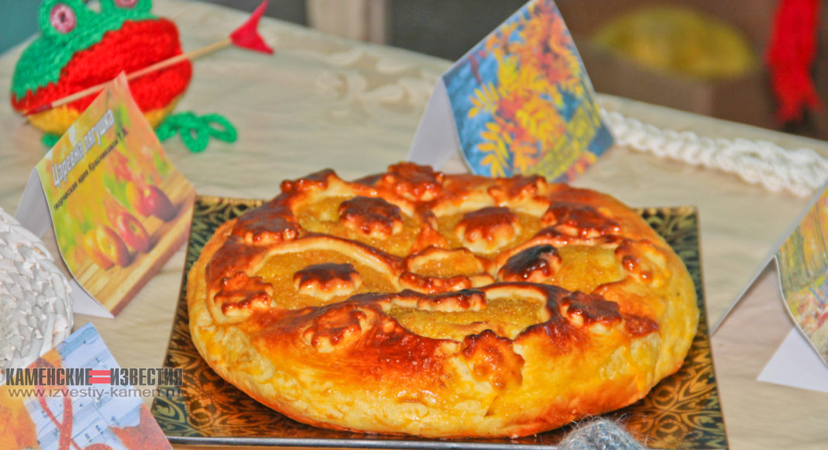  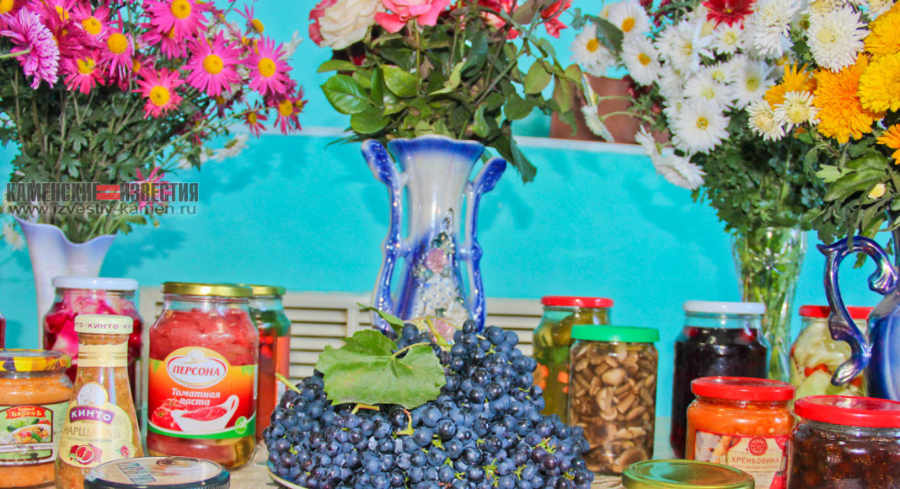  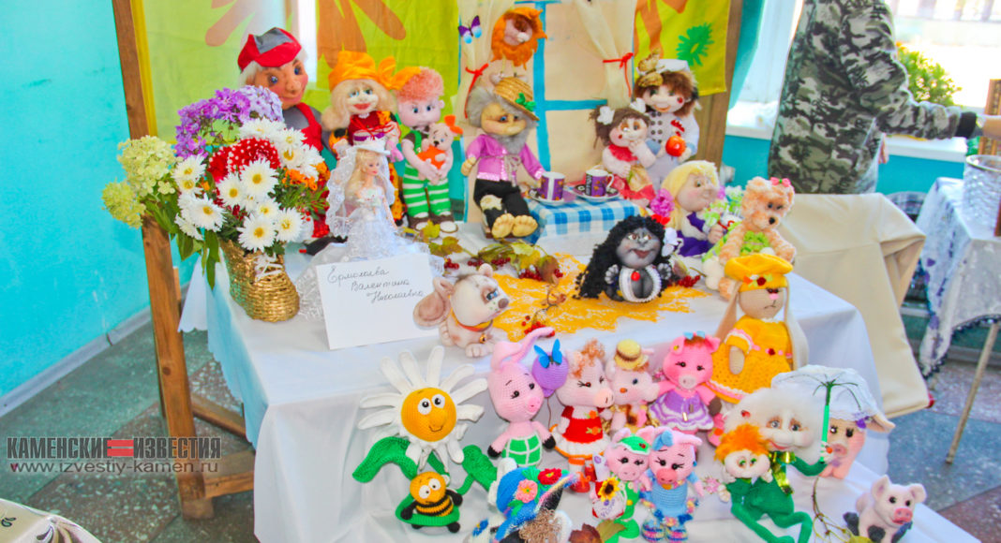  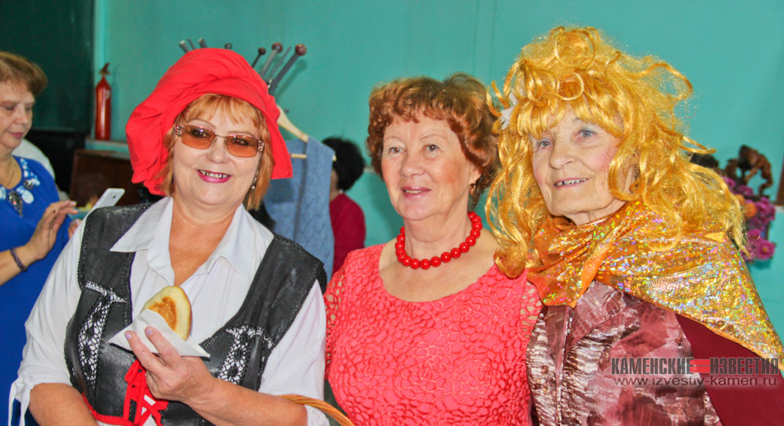  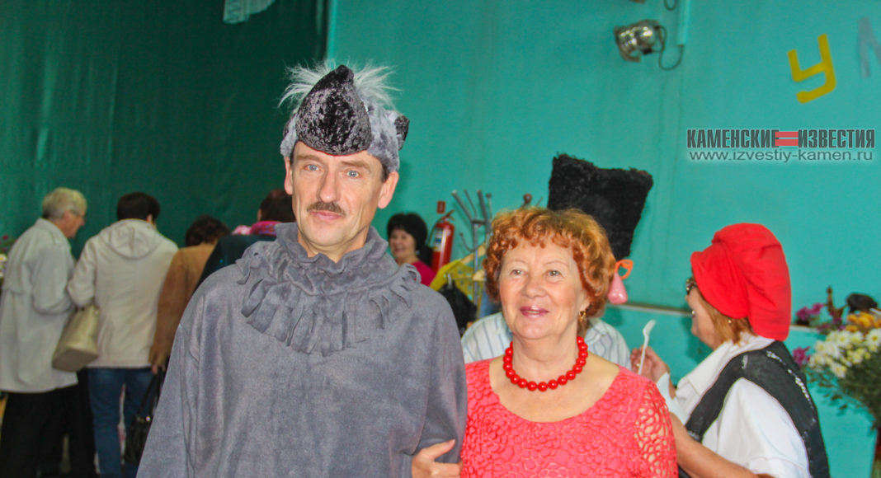  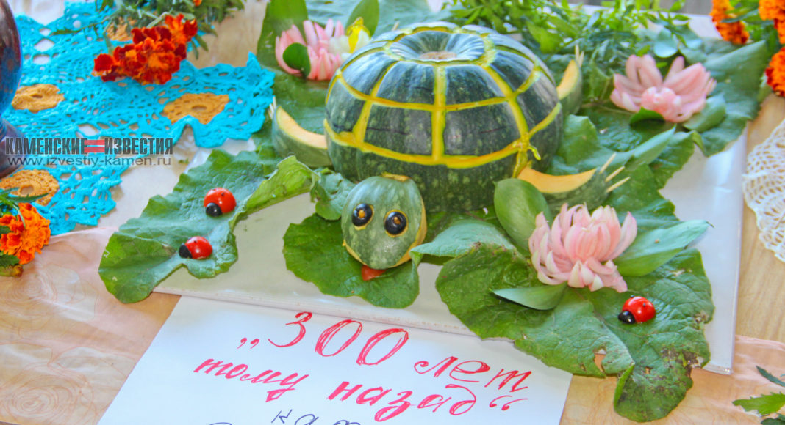  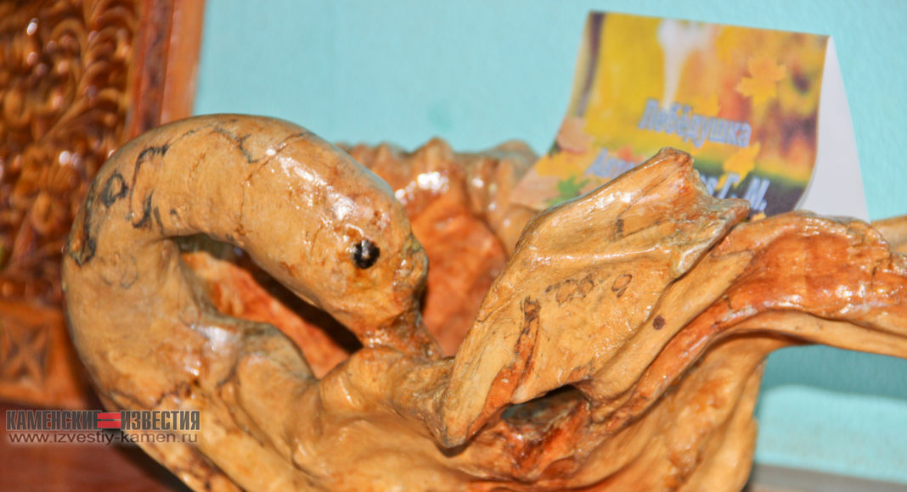  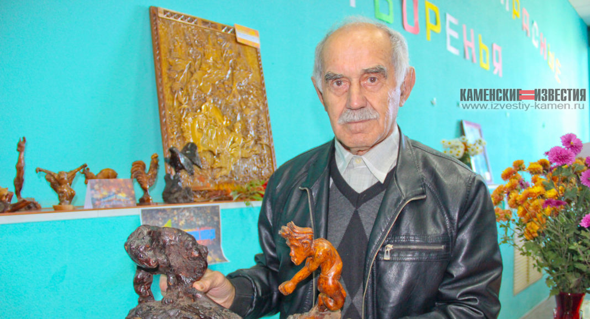  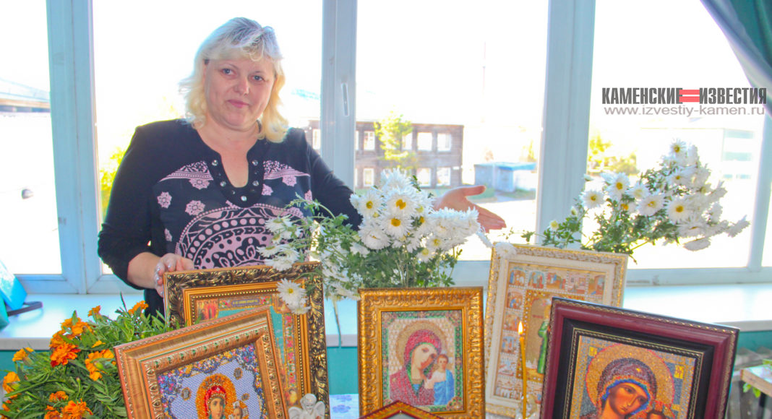  — Я не только вышиваю иконы бисером, работаю со всеми направлениями. В моей копилке более 40 работ, —  рассказывает Светлана, — каждая икона освящена в церкви.  Геннадий Яцков с 1976 года занимается резьбой по дереву, его коллекция из небольших фигурок и картина  так же привлекала внимание участников и гостей праздника. Как пояснил Геннадий Маркович, все экспонаты  он вырезает из натуральных кореньев, которые некогда просто лежали под ногами и их никто не замечал,  а теперь они радуют глаз не только его самого, но и всех тех, кто приходит к нему в гости. Теперь и участники  выставки могут с ними познакомиться воочию.  Кульминацией всего мероприятия стало небольшое театрализованное представление, на которое были  приглашены все желающие получить хорошее настроение и немного отвлечься от повседневной рутины.  17 октября 2018г на культурно-масовом мероприятии, посвященному Дню пожилого человека кроме большого  Концерта - чаепития вниманию пенсионеров была представлена выставка прекрасных фоторабот Карагодина С.Н  .,чудесных картин ,вышитых биссером нашей "Марьей искусницей "- Шиманской Н.В., очаровательные вязаные  вещи и сказочная поляна вязаных разноцветных цветов представлены мастерицей Ф.Г.Гуськовой.  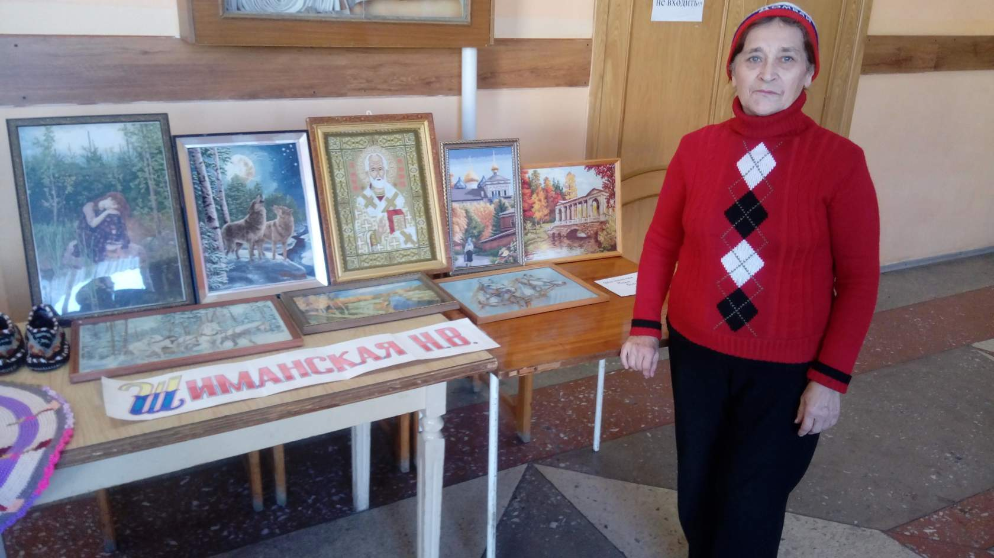  ЗОЛОТАЯ ОСЕНЬ-2018г  Как много общего между природными явлениями и жизнью человека. Золотая осень- это удивительное  время года когда природа завершает свой очередной цикл выливающийся не только в созревании разнообра  зных плодов, овощей, ягод, но и во взрослении и отмирании, если можно так выразиться, всей прекрасной  природы, которая нас окружает.  Осень жизни наступает тогда, когда человек позволяет ей наступить. Есть совсем молодые люди,  у которых жизненный настрой больше подходит для пенсионеров. А есть люди золотого  возраста, полные оптимизма и разных планов. Они живут насыщенной жизнью, у них много дел  и интересов. Они не жалуются на бедность и болезни, а сами справляются с трудностями. Если  это и осень, то она тоже золотая. К таким людям относится художественный коллектив  "НЕУГОМОННЫЕ" МО Союза пенсионеров России Каменского района и г. Камень- на -Оби, которые  подготовили и представили своим зрителям очередное культурно-массовое мероприятие  выставку- концерт, посвященное урожаю 2018г.  Несмотря на дождливую погоду и занятость населения на сборке урожая ,выращенного на  дачах и огородах, а также на зимних заготовках и консервировании даров природы, в зрительном  зале было довольно многолюдно.  С огромным интересом рассматривали на выставке красивые цветы, различные плоды и  ягоды ,а чудесные композиции просто невозможно было не заметить. С каждым годом все  интереснее и интереснее представленные работы на выставке.  Союзевцы не перестают удивлять своими , можно уже с уверенностью сказать,  художественными работами. Это просто как в сказке, когда тыква превращается в изумительные  цветочные вазы, а обыкновенная свекла в необыкновенную голову с высунутым языком,  символизирующей конец лета. А неразлучные крокодил гена с чебурашкой, шагающие между  множеством вкуснейших овощей, ягод и плодов умиляли своих гостей последними минутами  своих жизней. Даже "спортивная команда" была представлена на выставке. И конечно вкуснейшие  зимние заготовки, пироги с ягодой, цукаты и многое, многое другое. Можно просто написать целую  историю от увиденного на выставке.  Но вот появляется ОСЕНЬ в своем золотом наряде (в роли Н.Набиева) и гостеприимно  приглашает гостей пройти в большой зрительный зал на концерт художественной  самодеятельности Союза пенсионеров. Наряду с выставкой проходила очередная акция -  "ПОМОЖЕМ СОБРАТЬ ВНУКОВ В ШКОЛУ".  Перед началом концерта председатель СПР А.Минченко обратила внимание присутствующих  на важнейшее политическое событие в нашем Алтайском крае- выборы Губернатора Алтайского края,  которые состоятся 9сентября 2018г. На огромное значение губернаторских выборов, так как Алтайский  край дотационный и конечно многое зависит от адекватности, профессиональных и человеческих качеств  Губератора. И такой человек есть это Виктор Петрович Томенко молодой, энергичный, который получил  максимальное доверие от ПРЕЗИДЕНТА РОССИИ Владимира Владимировича Путина на управление  сложным нашим регионом благодаря своим знаниям, опыту руководящей работы в качестве Председателя  Правительства Красноярского края.  И на то, что для нашего Каменского района очень важна высокая явка на выборы прежде всего потому,  что наш район не может обойтись без поддержки краевого бюджета, так как район дотационный. Поэтому  чем выше наша явка на выборах, тем больше мы доказываем, что наш Каменский район не остается в  стороне и на который Губернатор Алтайского края может уверенно опираться в своей работе.  Также своей максимальной явкой мы не даем возможностей для фальсификации результата выборов.  Не явившийся на выборы дает отличную возможность использовать его бюллетень за него.  Поэтому мы все дружненько идем и ведем с собой своих родных и знакомых на выборы,тем самым  покажем свой единый сплоченный коллектив Каменского района и голосуем за Виктора Петровича  Томенко.  Но вот и настала пора огласить итоги работы комиссии по выставке "Урожай 2018г". Очень сложно  было определять призовые места, так как все участники от всей души готовили свои произведения  искусств. И поэтому обозначили ДВА ПЕРВЫХ МЕСТА (Н.Расчектаева и О.Сергиенко) , ДВА ВТОРЫХ  (Т.Тютина и Н.Тенсина) и ДВА ТРЕТЬИХ (Т.Носова и Л.Шавликова). Всем победителям в теплой  обстановке были вручены памятные подарки.  Осенний концерт прошел на одном дыхании под бурные аплодисменты благодарного зрителя.  В концерте звучали веселые песни и задорные частушки в исполнении ансамбля "НЕУГОМОННЫЕ",  ДУЭТОВ (В.Степановой и М.Шалапаевой), (А.Листунова и В.Степановой), (М.Шалопаевой и А.Минченко);  СОЛИСТОВ (Л.Куницыной, Н.Набиевой),ГИТАРИСТА А.Боева. Бурю положительных эмоций вызвало  чтение басни Л.Поздняковой. С большим интересом была встречена игра со зрителем, которую провела  Н.Набиева в ярком золотом наряде с большой корзиной даров уходящего лета и подарков, которые были  вручены зрителям активно участвующим в игре. Надо сказать , что внуки принимали бойкое участие в  разгадывании загадок.  Нельзя не заметить всегда прекрасное ведение программы нашей бессменной ведущей В.Житиной,  которая всегда в любой критический момент найдет выход либо в рассказывании анекдотов экспромтом ,  либо в разговоре со зрителем.  Расходились все в приподнятом настроении и с дарами природы, которыми поделились у кого удался  богатый урожай
9.. Реализация социально значимых проектов на Региональном уровне :
- Спартакиада пенсионеров | По результатам проведенных двух этапов 9-ой СПАРТАКИАДЫ была сформирована СБОРНАЯ КОМАНДА  Каменского округа для УЧАСТИЯ В 3-ЕМ ЭТАПЕ 9-ой СПАРТАКИАДЕ СПР  ВОЛЕЙБОЛ:  - Ширяев Юрий Константинович -Тюменцевский район  - Кузнецов Николай Яковлевич- _%_%_  - Дружков Владимир Геннадьевич _%_%_  - Ликиных Виктор Павлович _%_%_  - Ткаченко Александр Николаевич _%_%_  - Красников Алексей Иванович -Каменский район  ПЛАВАНИЕ:  - Панкова Валентина Александровна-Тюменцевский р-он  - Петренко Валерий Владимирович - Романовский р-он  ПУЛЕВАЯ СТРЕЛЬБА:  - Брейфогель Сергей Сигизмундович- Каменский р-он  - Анисимова Наталья Афанасьевна- Тюменцевский р-он  ЛЕГКАЯ АТЛЕТИКА:  - Мартюшова Нина Анатольевна - Баевский р-он  - Городилова Галина Ивановна - Каменский р-он  - Федюшкин Николай Иванович- Тюменцевский р-он  - Шарыгин Николай Иванович - Каменский р-он  ДАРТС:  - Романенко Галина Максимовна- Каменский р-он  - Мтельский Владимир Владимирович- Романовский р-он  НАСТОЛЬНЫЙ ТЕННИС:  - Леонтьева Мария Анатольевна- Баевский район  - Анцупов Сергей Алексеевич- Баевский р-он  СПОРТ-ЗДОРОВЬЕ  Традиционным летним мероприятием стала уже 9-ая Спартакиада Союза пенсионеров России  по  Алтайскому краю, которая проходила в г.Барнауле с 9-11 июля на базе Спортивной школы  олимпийского  резерва Алексея Смертина. Команда Каменского округа прибыла для расселения в гостиницу  спорткомплекса,  готовая на Спартакиаде к борьбе с сильнейшими командами края, с хорошим настроением и задором. В фойе  гостиницы нас радужно встречала Председатель Правления СПР по Алтайскому краю  Л.Ф. Елисеева с группой волонтёров, что было очень приятно. Три дня соревнований прошли,  как одно сладостное мгновение, определились победители и призёры, проигравших не было, потому  что все получили колоссальное удовольствие от правильно продуманной организации проведения  Спартакиады. Надо отметить, что мы не ожидали такого комфорта в  гостиничных номерах, заслуженного внимания и профессионализма судейской коллегии во главе  с прославленной лёгкоатлеткой, легенде спорта Н.М.Шубенковой, отличного питания в кафе, где  также проводились по вечерам культурно-развлекательные мероприятия. Не было спорных  моментов, а возникшие недоразумения оперативно решались под руководством Л.Ф.Елисеевой.  Любовь Фёдоровна чутко переживала и радовалась за всех. Спасибо организаторам Спартакиады  за тёплый приём, хорошее впечатление, с их стороны было сделано всё, чтобы нам, спортсменам –  союзовцам, было уютно, добротно и спокойно. Это придавало нам силы для состязаний и  невозможно было поверить, что нам за 60, а кому-то и за 70 лет. От Спартакиады мы получили  заряд энергии, которым щедро делились со своими родными, друзьями, знакомыми. Виват,  Спартакиада!  Да здравствует ЮБИЛЕЙНАЯ в 2019 г.!  Участники сборной команды Каменского округа:  Г.Городилова, И.Шиманский, Г.Романенко, С.Брейфогель, А.Красников, Н.Шарыгин.
- чемпионат по компьютерному многоборью | Организовали и приняли участие в трех этапах Чемпионата по компьютерному многоборью от Каменского  округа(1-ый этап в Каменском районе, 2-ой этап межрайонный (Каменский,Тюменцевский, Баевский и  Романовский районы), 3-й этап на уровне Краевого СПР (Романовский район)
-Шахматный турнир  - фестиваль самодеятельного творчества  - конкурсы  - ярмарки  - выставки | По результатам проведенных 2-х этапов шахматного турнира согласно ПОЛОЖЕНИЯ от Каменского округа  приняли участие в заключительном ТРЕТЬЕМ этапе шахматного турнира  ПОБЕДИТЕЛИ в отборочных соревнованиях:  - Аксененко Дмитрий Тимофеевич (Романовский район)  - Безбородов Николай Иванович (Каменский район)  - Зинец Татьяна Петровна (Романовский район)  Да не иссякнут родники таланта!"  19 апреля 2018г под таким названием Правление РО ООО "Союз пенсионеров России" по Алтайскому  краю организовали и провели региональный, театрализованный ретро-фестиваль "Да не иссякнут родники  таланта!" в котором приняли участие более 30 местных отделений Союза пенсионеров России Алтайского  края ,в том числе и Местное отделение Каменского района и г.Камень- на- Оби РО ООО «Союз  пенсионеров России» по Алтайскому краю .  Основными целями и задачами проведения такого значимого культурно-массового мероприятия  являлись:  - Поддержка и стимулирование творчества людей пожилого возраста, которые служат  - примером позитивного отношения к жизни.  - Предоставить возможность людям старшего возраста раскрыть и продемонстрировать  - свои таланты, удовлетворить культурно-просветительские потребности.  - Создать в дальнейшем любительские объединения на основе общих увлечений людей  - пенсионного возраста.  На фестивале побывали творческие коллективы Местного отделения Каменского района и  г.Камень- на- Оби РО ООО «Союз пенсионеров России», ансамбль "НЕУГОМОННЫЕ" и ансамбль  по исполнению цыганских песен и танцев "ИСКРА" и надо сказать не без успешно. При участии  в двух номинациях ("Народная песня" и "Романсы") творческие коллективы показали свое  исполнительское мастерство, артистизм, эмоциональность, сценическую культуру, за что были  награждены ПОЧЕТНОЙ ГРАМОТОЙ и памятным подарком, а ансамбль "ИСКРА" получил ДИПЛОМ  и памятный подарок, заняв ТРЕТЬЕ место по Алтайскому краю.  Участники вернулись в позитивном настроении и с огромным желанием нести радость своим  зрителям новыми выступлениями.  "
10.Участие в Федеральных проектах:
- спартакиада пенсионеров России
-чемпионат по компьютерному многоборью
- конкурс хоровых коллективов "Поединки хоров"
11. Университет пожилого человека
- количество Университетов(филиалы) | Положение  об «ОБЩЕСТВЕННОЙ ШКОЛЕ третьего возраста»(либо Университете третьего возраста)  МО Каменского района и г.Камень- на- Оби РО ООО "Союз пенсионеров России" по Алтайскому краю  1. Общие положения  1.1. «ОБЩЕСТВЕННАЯ ШКОЛА третьего возраста ( либо Университет третьего возраста ) (далее – ШКОЛА) – это  новая форма работы с пожилыми людьми , включающая в себя организацию просветительских и учебных курсов, творческих  мастерских, курсовое обучение по различным программам.  1.2. ШКОЛА создается на базе отделения по решению Совета МО  Каменского района и г.Камень- на- Оби РО ООО  "Союз пенсионеров России" по Алтайскому краю (далее МО СПР).  1.3. Организует и координирует работу ШКОЛЫ председатель Совета МО СПР  1.4. ШКОЛА работает в тесном контакте с другими организациями (далее – Партнеры). Партнером может стать любая  организация любой формы собственности или частное лицо, заинтересованные в оказании благотворительной помощи,  а также в предоставлении других материальных и нематериальных ресурсов для осуществления деятельности ШКОЛЫ.  1.5. Для выполнения возложенных на ШКОЛУ задач администрация Каменского района предоставляет помещение,  необходимое оборудование, обеспечивает подбор сотрудников, работающих на общественных началах.  1.6. Контроль деятельности ШКОЛЫ осуществляет председатель Совета МО СПР.  2. Основные цели и задачи ШКОЛЫ  2.1. Основными целями деятельности ШКОЛЫ являются:  - это создание условий для изменения стереотипа поведения и жизненных установок пожилых людей: уход от пассивной,  потребительской позиции и формирование новой модели личностного поведения путём вовлечения пожилых людей в  образовательный процесс, разработку и осуществление общественно значимых проектов, увеличения степени их участия  в общественной жизни.  - повышение качества жизни и социальной активности граждан старшего поколения, укрепление физического и душевного  здоровья.  2.2. Основными задачами ШКОЛЫ являются:  - привлечение представителей старшего поколения к активной жизни в обществе, реализации социальных проектов,  использованию своих профессиональных знаний, жизненного опыта для организации общественного просветительства,  воспитания молодежи;  - организация культурно-просветительской и социально- досуговой работы с пожилыми людьми;  - развитие системы дополнительного образования «в течение всей жизни»;  - оказание методической помощи общественным организациям в организации культурно-просветительской, в том числе,  направленной на получение образования и социально - досуговой работы с гражданами пожилого возраста;  - получение основ медицинских знаний. Применение этих знаний для полноценной жизни с имеющимися заболеваниями и  для профилактики развития других заболеваний;  - повышение уровня компьютерной грамотности пенсионеров. Предоставление возможности работы на компьютерах в сети  Интернет;  - создание новых межличностных контактов для одиноких пенсионеров и пожилых людей с достаточно высокой жизненной  активностью;  - повышение правовой грамотности пожилых людей. Формирование у пожилых людей представлений о законодательстве  РФ. Обучение пожилых людей основам защиты своих прав и законных интересов;  - осуществление взаимодействия пожилых людей с экстренными службами. Применение простых мер безопасности в быту  и вне дома. Обучение оказанию помощи себе и окружающим в экстремальных ситуациях.  3. Порядок предоставления услуг  3.1. Слушателями ШКОЛЫ являются граждане пенсионного возраста и инвалиды старше 18 лет (инвалиды на основании  личного письменного заявления с указанием наименования факультета) (приложение 1).  3.2. Каждый курс имеет определенную программу обучения и рассчитан на определенный период времени (от 3 до 6 месяцев).  3.3. Слушатели могут посещать одновременно разные факультеты.  3.4. Программы занятий включают: лекции, семинары, экскурсии, тренинги, и другие формы обучения. Оценки на занятиях  не выставляются. Обучение бесплатное.  4. Организация работы ШКОЛЫ  4.1. ШКОЛА осуществляет свою деятельность по нескольким направлениям (далее – факультетам), см. раздел 5.  4.2. Место проведения занятий – на базах партнеров ШКОЛЫ.  4.3. Занятия на факультетах осуществляется согласно плану. Продолжительность учебного курса – от 3 до 6 месяцев.  4.4. Расписание составляется руководителем ШКОЛЫ в соответствии с пожеланиями слушателей.  4.5. Тематический план занятий составляется по форме (приложение № 3) и утверждается руководителем ШКОЛЫ. План может  корректироваться в течение учебного года в соответствии с пожеланиями слушателей и в соответствии с имеющимися  ресурсами.  4.6. В Университете организуются занятия по определенным направлениям. Количество и состав дисциплин, входящих в каждое  направление, зависят от потребностей слушателей ШКОЛЫ и ресурсов, которые может предложить учреждение.  Количество направлений деятельности ШКОЛЫ определяется в начале каждого учебного года путем опроса и может  варьироваться, исходя из запросов и пожеланий будущих слушателей.  4.7. Преподаватели ШКОЛЫ проводят занятия со слушателями на добровольных началах и на безвозмездной основе.  Преподавателем ШКОЛЫ может стать любое лицо, заинтересованное в деятельности ШКОЛЫ и получившее согласие  председателя Совета МО СПР.  Для проведения занятий возможно привлечение квалифицированных специалистов из учреждений социальной поддержки  населения, образования, здравоохранения, культуры, других организаций и учреждений.  Для проведения отдельных занятий возможно привлечение учащихся старших классов, а также студентов высших учебных  заведений, находящихся на практике в учреждении.  4.8. Продолжительность одного занятия составляет 1- 2 академических часа.  4.9. Группа слушателей на факультете составляет не менее 5 человек.  4.10. Формы проведения занятий: лекции, семинары, экскурсии, тренинги, практикумы и др. Занятия могут проводиться как  в групповой, так и в индивидуальной форме.  4.11.Слушатели ШКОЛЫ должны участвовать в первичном анкетировании, последующих тестированиях, опросах и т.д.,  проводимых преподавателями ШКОЛЫ в течение учебного периода (приложение № 5).  4.12. Посещение занятий ШКОЛЫ не предполагает получение сертификатов, дипломов или других видов справок о прохождении  обучения.  4.13. Деятельность ШКОЛЫ может быть прекращена Решением Совета МО СПР.  5. Структура ШКОЛЫ.  5.1. «Школа старшего поколения » имеет 4 факультета:  факультет "Правоведение для пожилых людей"  факультет "Здоровый образ жизни"  факультет "Садоводство и огородничество"  факультет "Культура и жизнь"  факультет "Помоги себе сам"  факультет "Основы компьютерной грамотности»  5.2. Количество факультетов и их направленность может изменяться и дополняться в соответствии с потребностями  слушателей «ШКОЛЫ третьего возраста».  Список учетно-отчетной документации ШКОЛЫ:  1. Личные письменные заявления слушателей на зачисление в ШКОЛУ(по инвалидам).  2. Составление списков слушателей.  3. Учебный план проведения занятий ШКОЛЫ.  4. Первичная АНКЕТА  5.Анкета для выпускников ШКОЛЫ  Председателю Совета МО Каменского района  и г.Камень-на-Оби РО ООО "СПР"  по Алтайскому краю  _____ Приложение №1  _________________________  Дата рождения _______________________  Адрес_______________________________  ____________________________________  Телефон_____________________________  Заявление.  Прошу зачислить меня в «ШКОЛУ третьего возраста» на факультет __________________________________________________________________________________________________________________________________  С правилами обучения ознакомлен (а).  Дата __________ Подпись _________________  приложение 2  Список  слушателей на зачисление в ШКОЛУтретьего возраста на__________________________________________2018г  № п/п ФИО Домашний адрес Телефон Название факультета ДАТА рождения  Приложение 3  ПЛАН  проведения занятий в ШКОЛЕ третьего возраста  на ____________________________________  № п/п Тема раздела факультет Время проведения ФИО проводящего занятие  Приложение 4  Первичная анкета  для слушателей ШКОЛЫ третьего возраста  1. «На каких факультетах Вы бы хотели посещать занятия?»  2. «Какие темы занятий были бы для Вас наиболее интересны?»  3. «На какие вопросы Вы хотели бы получить ответы в процессе обучения?»  Анкета  для выпускников ШКОЛЫ третьего возраста  1. «Какие занятия запомнились Вам больше всего?»  2. «Какая информация, полученная на занятиях, оказалась для Вас наиболее полезной?»  3. «Какие новые факультеты Вы хотели бы посещать?»  4. «Считаете ли Вы необходимым продолжение деятельности анкета для слушателей ШКОЛЫ третьего возраста?»  5. «Ваши замечания и предложения по работе «ШКОЛЫ третьего возраста»  Утверждено Советом МО СПР с учетом изменений и дополнений от 15.12.2017г.  "Общественная школа МО Союза пенсионеров России Каменского района и г.Камень- на- Оби"  Учебные планы для обучения союзевцев на 2018г  Факультативы создаются в соответствии с опытом работы Общественного  Университета пожилого  человека РО ООО "Союз пенсионеров России" по Алтайскому краю и в рамках социального Проекта  краевого Союза пенсионеров "Путь к успеху". 6 факультетов в Каменском районе (более 400чел.  принимают участие).  - Факультатив - Правоведение для пожилых людей (85чел.)  - Общественная приемная (ОП) местного отделения СПР. Роль ОП в жизни союзевцев (1 раз в неделю  с 12по15-00час)  - Новое в пенсионном законодательстве (специалисты ПФР Каменского района и города Камень- на- Оби)  - О льготном обеспечении медицинскими препаратами ( специалисты МП "Галатея")  - О социальных выплатах в Алтайском крае ( специалист по социальным выплатам управления  социальной защиты населения города)  - Права и обязанности местного отделения Союза пенсионеров России согласно Уставу РО ООО "СПР"  по Алтайскому краю с учетом соответствующих изменений ( председатель МО "СПР")  - Порядок оплаты за услуги ЖКХ в жилом фонде (отопление, вода, канализация) специалисты организаций  "Теплосети" и "Водоканал"  - Прочие вопросы по заявкам союзевцев  - Факультатив - здоровый образ жизни (128чел.)  - Борьба с последствиями стресса (специалист медицинского учреждения)  - Особенности психологии пожилого возраста (специалист медицинского учреждения)  - Практические занятия на стадионе группы здоровья "Сила духа" и спортклубе "За активное долголетие  " (2 раза в неделю)  - Практические занятияв секции "спортивные игры" в том числе клуб шахматистов "БЕЛАЯ ЛАДЬЯ"  на городском стадионе ( тренер Н.А.Стрельцов 3 раза в неделю)  -Занятия спортивной группы по игре в городки "ТОЧНОСТЬ" (летние месяцы А.Н.Листунов)  -Занятия группы по стрельбе "ПРИЦЕЛ" ( 2 раза в неделю в РДК С.С.Брейтфогель и В.П.Житина)  - Практические занятия в секции "Спортивные игры" в том числе биллиардной секции (тренер  Шиманский И.М.. 3 раза в неделю)  -Практические занятия в секции"Спортивные игры" в том числе волейбол, баскетбол, ДАРТС,городки,  пулевая стрельба, плавание и др. ( вторник. четверг 11-00по 13-00час)(тренеры союзевцы, ушедшие на  заслуженный отдых В.А.Параскевопуло, , )  - Практические занятия студии "МАСТЕРИЦЫ" (Вязание и вышивание) (Вуколова Т.В.)  - Проведение Дня здоровья ( 2раза в год в т.ч. с выездом за город)  - Практические занятия в клубе пловцов "ДЕЛЬФИН" (Л.Н.Кузнецова)  - Практические занятия в клубе по настольному теннису "БОДРОСТЬ" на стадионе(2 раза в неделю  И.М.Шиманский)-  - Факультатив "Садоводство и огородничество" (  - Н.И.Шарыгин) (48чел)  - Работа клуба по озеленению и благоустройству города (2раза в год практика на закрепленном участке)  - Таблица режима семян овощных и пряных культур  - Таблица совместимости овощных культур  - меры борьбы с болезнями и вредителями овощных культур  - что после чего сажать  - Факультатив- Культура и жизнь(75чел)  - Работа клуба по интересам "НЕУГОМОННЫЕ" (2 раза в неделю А.Г.Минченко)  -Работа театральной студии "РЕТРО" (2раза в неделю А.Г.Минченко)  - март- июнь спектакли театра "Возрождение" (режиссер Карагодина Л.И.)  - русская традиционная культура (специалист ГДК)  - Занятия художественного коллектива ГРУППЫ по исполнению цыганских песен и танцев "ИСКРА"  (А.Г.Минченко 2 раза в неделю в ГДК)  - занятия хоровой студии ансамбля "НЕУГОМОННЫЕ" (А.Г.Минченко  - Итоговое занятие для участников факультатива "Правоведение" и "Культура и жизнь" ( специалисты  УПФР и управления по социальной защите населения апрель)  - итоговое занятие для участников факультатива "Здоровый образ жизни"(специалисты СПР, ушедшие  на заслуженный отдых апрель )  - занятия фотостудии "МГНОВЕНИЯ" (Т.А.Тютина)  - работа видео съемочной группы (В.П.Сударенко)  - Занятия в группе по работе со СМИ (А.Г.Минченко и Г.И.Городилова)  -Занятия в группе по оформлению праздничных мероприятий в отделении (Г.И.Городилова и  И.М.Шиманский)  - Занятия в клубе по подготовке презентаций и праздничных сценариев)(А.Минченко)  - Занятия в клубе выходного дня "ВДОХНОВЕНИЕ" ( работа над новыми идеями) (юбиляры)  - Занятия в женском клубе "С чего начинается Родина" и клубе "Будем вечно помнить" (Т.А.Тютина)  -Занятия в клубе"Горница" (воспоминания участников Л.Г.Лелетко)  - занятия в книжной кофейне ( Л.И.Студеникина)  - Факультатив "Помоги себе сам" ( кладовая здоровья)(36чел)  - "Инфаркт на грядке" - первая доврачебная помощь при приступах болезни сердца;  - Достоинства растительного масла - использование разных видов растительного масла в лечении и  - диетическом питании;  - Природа лечит- советы физиотерапевтов и психологов на каждый день;  - Мир и медицина-лечение сывороткой, как способ сохранить здоровье, силу и красоту;  - Самомассаж и лечебная физкультура - как помочь себе, при этом не навредить здоровью;  - Артериальное давление - ка правильно измерить давление ( советы диетолога и психолога);  - Работа клуба "ПОМОГИ СЕБЕ САМ" (2 раза в неделю)  6.Факультатив "Основы компьютерной грамотности"(125чел)  - Работа клуба "С компьютером на "ты"(Преподователь-специалист библиотеки Т.В. Рудецкая,  А.Г.Минченко, Г.И.Городилова)  - История развития, устройство ПК. Назначенкие и основные функции оборудования (1 час презентация)  - Навыки работы на ПК. Графический интерфейс пользователя. Управление работой ПК (2часа практики)  - Файлы и файловые системы(2 часа практики)  - Технология обработки текстовой информации (4часа 1час лекция, 3час. практика)  - Технология обработки графической информации(2часа 1час лекция, 1час практика)  - Хранение, поиск и сортировка информации (2часа и 1 час лекция. 1час практика)  - Компьютерные сети ИНТЕРНЕТ. Электронная почта и пр.(3часа 1часлекция. 2 часа практика)  - Поиск информации. Информационные Интернет- ресурсы Правительства. Алтайского края  - (портал Правительства НО, Информационный портал) (2часа практика)  - ПК-средство общения. образования, досуга и развлечения.  Взаимодействие ПК с оргтехникой. фото и видеотехникой и пр.  (ВСЕГО 20 учебных часов) - специалист городской библиотеки.  Консультации специалистов еженедельно запись  в дни занятий Общественной Школы  План утвержден на Совете местного отделения Каменского района и г.Камень -на- Оби РО ООО  "Союз пенсионеров России" по Алтайскому краю
- количество слушателей в 2018г | 468чел.
- | Факультативы:  - "Правоведение для пожилых людей" - проводятся различные встречи со специалистами юридических  консультаций, УПФР, Управления по социальной защите населения, ЖКХ и другими организациями города.  - "Основы компьютерной грамотности" проводиться на базе городской библиотеки по методическим  краевым пособиям, частично в Общественной приемной отделения и с 2015года на базе Агротехникума.  - "Здоровый образ жизни" - проводятся теоретические и практические занятия в спортивных секциях на  базах ДЮСШ ,городском стадионе "СПАРТАК" и городском бассейне "АКВАМАРИН", а также на природе  "ДНИ ЗДОРОВЬЯ".  - "Садоводство и огородничество" - проводятся беседы, концерты и выставки даров природы.  - "Культура и жизнь" - различные кружки, студии художественной самодеятельности, мастерские и т.п  итогом которых являются проводимые культурно-массовые, спортивные мероприятия, театральные  представления, спектакли.  - "Помоги себе сам"- проведение встреч по обмену опытом в различных сферах жизни и бытовой, и  культурной, и спортивной. Проведение АКЦИЙ на различные темы.  -
12. Обучение компьютерной грамотности за в 2018году , количество обученных
- собственная база | 8чел.
- на базе ВУЗов, школ, колледжей | -
- на базе ПФР | -
- на базе сбербанка РФ | 37чел.
- (ростелеком) МФЦ | 28чел.
- отделения почты России | -
- библиотеки | 68чел.
- количество классов | 3
- количество обученных | Всего 144чел.
13. Работа клубов по интересам (разработка Положения утвержденное руководителем) | Местное отделение Каменского района и г. Камень- на -Оби Регионального отделения Общероссийской  Общественной Организации "Союз пенсионеров России" по Алтайскому краю  ПОЛОЖЕНИЕ  Утверждено от 18марта 2011г.  Председатель Совета МО  _______________А.Г.Минченко  Клуб по интересам для пенсионеров «Мудрый возраст»  Цель клуба: повышение качества организации культурного досуга людей пожилого возраста; вовлечение их в  сферу творческой и социальной активности  Девиз клуба: «Жить - значит действовать» А.Франс  Устав клуба: Не позволяй душе лениться  Чтоб в ступе воду не толочь  душа обязана трудиться  и день, и ночь, и день, и ночь.  Общение – важный аспект в отношениях людей.  Самое дорогое из удовольствий – это человеческое общение. Его постоянно не хватает. Семья, дети, работа,  бесконечные обязанности не оставляют времени на общение с друзьями. С получением статуса пенсионера многие  обретают столь желанное свободное время. Теперь можно заняться собой и реализацией своих увлечений. Клуб по  интересам для пенсионеров – это место, куда можно прийти, как к себе домой. Здесь найдутся единомышленники, друзья  и просто собеседники.  Вся деятельность клуба направлена на организацию досуга тех, кому за 50. Клуб – это большая семья, где каждому  есть место. Здесь пенсионеры не только общаются, но и с увлечением занимаются рукоделием, художественной  самодеятельностью и т.п.  Организация досуга пожилых людей является главной задачей в плане работы клуба пожилых людей. Целью  является привлечение населения пенсионного возраста к культурной жизни общества. План имеет много основных и  вспомогательных пунктов, выполняя которые клуб планомерно развивается во многих направлениях.  Вторая молодость – это не миф, а объективная реальность. Клуб по интересам наполнит жизнь новым содержанием,  поможет адаптироваться в положении пенсионера и откроют новые перспективы и успех в будущем. Также на своих  занятиях участники клуба могут поднимать вопросы самовоспитания, милосердия, православия, нравственности,  этикета. Программы клуба включают в себя беседы, тематические вечера, литературно - музыкальные  композиции, часы поэзии , концерты художественной самодеятельности . спортивные мероприятия и т.п.  Свободные, простые отношения отнюдь не бесполезны для слушателей. Клуб – это добровольное объединение л  юдей на основе единства интересов к определенным проблемам: общественным, техническим, литературным,  музыкальным, спортивным и т.д. Клуб – это место общения, обмена мнениями, что способствует  совершенствованию и развитию разносторонних знаний в различных сферах деятельности. Организационная структура  клуба по интересам состоит из нескольких компонентов: руководитель, совет (актив) клуба, члены клуба, объект  воздействия.  - Основные цели: повышение качества организации культурного досуга людей пожилого возраста; вовлечение их в сферу  - творческой и социальной активности  - Основные задачи Клуба: планировать работу Клуба с учётом интересов людей пожилого возраста; в целях обеспечения более  - эффективной деятельности Клуба тесно сотрудничать со специалистами различных организаций (ЦРБ, УСЗН, ЖКХ, юристами и  - др.)  - Клуб создается по инициативе Совета отделения. Численный состав Клуба не ограничен. Расписание работы Клуба составляется  - с учётом мнения членов Клуба.  - Программа работы Клуба составляется руководителем Клуба с учётом следующих требований: изучение основных интересов  - участников; в соответствии с календарными праздниками и Датами. Обеспечение работы клуба осуществляет председатель  - отделения.  - Формы работы Клуба: 1. Информационные часы. 2. Занятия по интересам 3. Организация выставок. 4. Лекции. 5 Викторины.  - 6 Встречи со специалистами  - Порядок приема в члены Клуба: каждый из вновь пришедших на встречу  - становится потенциальным членом клуба.  Устав клуба «Мудрый возраст»  Общие положения.  1.1. Клуб пожилых людей является добровольным общественным формированием, объединяющим граждан для  удовлетворения их духовных потребностей и оказания социально-консультативной помощи, направленной на  защиту прав и интересов граждан старшего поколения, их адаптацию в обществе, психологическую поддержку и  повышение жизненной активности. 1.2. Клуб создан и действует на основе добровольности, равноправия его членов,  самоуправления, законности и гласности.  1.3. Членами клуба могут стать все желающие люди.  1.4. Основными направлениями деятельности Клуба являются: проведение культурно- досуговых мероприятий,  направленных на повышение эмоционального фона пожилых людей , поддержание стремления к полноценной,  активной жизни, установление дружеских контактов; организация встреч, бесед, «круглых столов» с интересными  людьми; организация психологических, правовых консультаций с приглашением специалистов различных  ведомств; обеспечение взаимопомощи и морально-психологической поддержки между членами клуба.  1.5. Основная цель клуба - удовлетворение потребности членов клуба в общении.  1.6. Задачи клуба:  - вовлечение пожилых людей в жизнь общества, помощь в адаптации к положению пенсионера, создание своеобразной  системы взаимоподдержки пожилых людей;  - организация консультаций, правовое просвещение, обмен мнениями по вопросам текущей политики;  - активизация самодеятельного художественного творчества пожилых людей;  - знакомство с литературой различной тематики, обмен мнениями о прочитанном;  II. Основные формы деятельности клуба.  2.1. Для реализации целей Клуба могут использоваться следующие формы деятельности клуба:  а) доклады, выступления, свободные дискуссии, мастер-классы членов клуба и специально приглашенных  гостей (общественных деятелей, интересных творческих людей, специалистов различных ведомств);  б) просмотр и обсуждение фильмов, телепередач;  в) концерты художественной самодеятельности к знаменательным датам;  г) мероприятия по поздравлению юбиляров:  д) спортивные встречи и мероприятия и прочие.  III. Права и обязанности членов клуба.  3.1. Членом клуба может стать любой человек пожилого возраста. Членам клуба предоставляется возможность  свободно излагать свою точку зрения в соответствии с установленным регламентом и правилами. Результатом  деятельности Клуба является формирование независимой точки зрения по обсуждаемым вопросам у членов Клуба  и других участников дискуссии.  3.2. Члены клуба в своих высказываниях и публичных выступлениях излагают только свою личную позицию.  3.3. Члены клуба имеют право:  - принимать участие во всех видах деятельности клуба - в подготовке праздников, вечеров, вносят предложения по тематике  встреч;  - принимать активное участие в выработке решений и реализации установленной деятельности, планов, и проводимых клубом  мероприятий.  3.4. Члены клуба обязаны:  - принимать участие в его деятельности, в решении организационных вопросов, вносить посильный вклад в стабильную  работу клуба, регулярно посещать его мероприятия;  - придерживаться требований данного Устава;  - соблюдать нормы морали и этики поведения, постоянно повышать свою общую культуру.  IV. Руководство клубом.  4.1. Клубом руководит председатель Совета МО СПР совместно с председателями культурно-массовой комиссии и  спортивно - оздоровительной комиссии с привлечением активных членов клуба.  4.2. Председатель руководит оперативной деятельностью Клуба:  - представляет клуб во всех учреждениях, предприятиях, организациях и органах власти;  - обеспечивает выполнение заявленных в данном Уставе целей клуба;  - организует составление и исполнение стратегических и текущих планов клуба;  - председательствует на заседаниях клуба;  - совместно с председателями культурно-массовой комиссии и спортивно - оздоровительной комиссии и членами Совета МО  организует работу клуба;  4.3. Секретарь назначается Председателем клуба из членов клуба и ведет документацию клуба.  4.6. Функции клуба:  - проводит анализ предложений членов клуба и тем для обсуждения, утверждает темы, выносимые на обсуждение;  - готовит организационные вопросы и варианты их решения для вынесения на заседание клуба.  V. Регламент регулярных заседаний.  5.1. Дни и время регулярных заседаний клуба на текущий год утверждается на первом заседании Совета МО СПР  наступившего календарного года.  5.2. В течение года заседания не могут проходить реже 1 раза в квартал.  5.3. Традиционным днем регулярных заседаний клуба является понедельник.  5.4. Традиционное время заседаний с 11.00 до 12.00 ч.  5.5. Во время заседаний традиционным является чаепитие.  5.6. Кроме регулярных заседаний могут организовываться разного рода нерегулярные мероприятия в ином месте,  в иное время и иным регламентом проведения. О подобных мероприятиях Председатель клуба оповещает заранее.  Организация нерегулярных мероприятий возлагается на проектные группы из числа членов клуба, возглавляют  которые  Председатели культурно-массовой и спортивно - оздоровительной комиссий с привлечением активных членов  клуба .  5.7. Ведет регулярные заседания Председатель Клуба.  5.8. В конце регулярного заседания решаются организационные вопросы и делаются объявления.  5.9. Перечень документов, необходимых клубу:  - тетрадь протоколов заседаний;  - план работы (заседаний) на год;  - состав Совета клуба;  - список членов клуба;  - Устав клуба;  - девиз, эмблема, песня, традиции.  VI. Создание клуба и прекращение его  деятельности  6.1. Клуб создан без ограничения срока действия. Официальная дата создания клуба 18 марта 2011 года.  6.2. Клуб самоликвидируется после выхода последнего члена из клуба.  План работы клуба входит в план работы Совета МО Каменского района и г.Камень- на- Оби  РО ООО "Союз пенсионеров России" на  очередной год.  "Одинокие сердца ищут друг друга"  Под таким жизненно необходимым действием и названием клуба МО Каменского района и  г.Камень- на- Оби РО ООО "Союз пенсионеров России" по Алтайскому краю 11 января в РДК состоялась  первая встреча союзевцев, участников клуба по интересам в новом 2018году. Несмотря на довольно  сильную зимнюю вьюгу , мгновенно заметающую тропинки, заботливо протоптанные горожанами,  союзевцы постепенно заполняли помещение где звучала прекрасная музыка и для намеченного  мероприятия были накрыты столы сладостями и ароматным чаем, который после такой погоды был как  раз очень к стати. В зале было довольно многолюдно потому как пришли группы поддержки каждого  непосредственного участника , чтобы выразить свое мнение. Председатель Союза пенсионеров России  А.Минченко теплыми пожеланиями и поздравлениями с прошедшими новогодними праздниками открыла  интересную встречу, посвященную такому культурно-массовому мероприятию, направленному для  общения , а может быть по счастливому случаю и воссоединения одиноко проживающих союзевцев,  потерявших по различным жизненным ситуациям свои вторые половинки. Надо отметить , что встреча  проходила в доброжелательной ,веселой ,можно сказать домашней обстановке, где каждый участник  непринужденно делился своим мнением о чертах характера потенциального своего спутника. Ведущая  клуба "Одинокие сердца ищут друг друга" Н.Белякова между прочитанными ею литературными компо  зициями о мужчинах и женщинах периодически приглашала на сцену исполнителей, участников клуба  "НЕУГОМОННЫЕ"(Т.Тютину, Л.Куницыну,Н.Набиеву) с содержательными песнями, которые с желанием  пели все присутствующие. И конечно, как всегда танцевальная разрядка, которая в миг объединяла всех  присутствующих. Участники встречи разошлись по домам веселые, помолодевшие не на один десяток  лет и конечно от всей души благодарили организаторов такой необходимой и позитивной встречи.  положение  МО Каменского района и г. Камень на - Оби РО ООО "Союз  пенсионеров  России" по Алтайскому краю  о клубе  "ОДИНОКИЕ СЕРДЦА ИЩУТ ДРУГ ДРУГА"  1. Общие положения.  1.1. Клуб «ОДИНОКИЕ СЕРДЦА ИЩУТ ДРУГ ДРУГА » (далее именуется Клуб) организуется Советом МО  Каменского района и г.Камень -на- Оби РО ООО "Союз пенсионеров России" по Алтайскому краю  1.2. Клуб является добровольным общественным объединением: пенсионеров, проживающих в Каменском районе  и г.Камень- на- Оби  1.3. Основные принципы деятельности Клуба:  - общедоступность,  - содержательность,  - разнообразие,  - активное участие всех членов Клуба в проводимых мероприятиях.  1.4. Партнёры: Администрации Каменского района и г,Камень- на- Оби и другие организации.  2. Цели и задачи Клуба.  Цель:  Организация общения, знакомство и содержательного досуга людей старшего поколения.  Задачи:  - Дальнейшее совершенствование организации досуга и удовлетворение духовных запросов пожилых людей  - Активизация деятельности по работе с союзевцами, укрепление партнёрских отношений с другими  общественными организациями района и города.  - Привлечение внимания общественности и властей к проблемам людей старшего поколения  3.Организация работы Клуба.  3.1. Работа Клуба осуществляется согласно плану с возможными изменениями  3.2. Клуб создаётся по собственной инициативе.  3.3. Клуб не является юридическим лицом, не обладает правом ведения финансово-хозяйственной деятельности  3.4. Численный состав Клуба не ограничен  3.5. Руководителем Клуба может быть выбран любой инициативный человек, Руководитель составляет планы  деятельности клуба с последующим включением в основной план работы отделения на очередной год, ведет  журнал учета работы, отчитывается за деятельность Клуба на Совете отделения.  3.6. Расписание работы Клуба составляется с учётом мнения членов Клуба.  3.7. Создаётся Актив клуба.  3.8. Использование Интернет ресурсов: – создание сайта клуба, группы на сайте ОК  3.9. СМИ – на сайте газеты "Каменские известия"  4. Права и обязанности членов Клуба:  Члены клуба имеют Права:  - Добровольно сохранять или прекращать своё участие в клубе  - Избираться и быть избранными в совет Клуба  - Участвовать в реализации планов работы Клуба, в подготовке и проведении мероприятий  - Вносить предложения, касающиеся деятельности Клуба, и участвовать в их  обсуждении и реализации  - Участвовать в заседаниях Общего собрания с правом решающего голоса  - Получать информацию о деятельности Клуба  Члены клуба Обязаны:  - В меру своих возможностей и состояния здоровья участвовать во всех мероприятиях Клуба  - Соблюдать Положение о клубе  - Участвовать в формировании органов управления  - Высказывать свои мнения по работе клуба, вносить свои предложения  - Привлекать новых членов в клуб  - Способствовать своей деятельностью повышению эффективности работы Клуба, повышению авторитета Клуба  среди населения района и города  - Соблюдать правила вежливости и достойного поведения  - Осуществлять свою деятельность на принципах уважения членов клуба, добропорядочности,  не допуская случаев злоупотребления принадлежностью к Клубу  - Не совершать действий, нарушающих пунктов настоящего Положения, этику товарищеских  взаимоотношений, а также действий, наносящих ущерб Клубу  - Воздерживаться от деятельности, противоречащей целям и задачам, провозглашенным Клубом  5. Официальные документы Клуба.  5.1. Основными документами Клуба являются:  - Настоящее Положение Клуба  - План работы Клуба  - Список членов клуба  - Журнал работы Клуба, где фиксируются все проводимые мероприятия  - Информация о деятельности клуба  клуб "ОДИНОКИЕ СЕРДЦА ИЩУТ ДРУГ ДРУГА"- 2017г  Направление работы  - Музыкальная гостиная  - Литературный салон  - Танцпол  Форма и методы работы  - Чайные посиделки  - Фито - бар  - Конкурсы и Викторины  График работы: последняя среда каждого квартала (возможны изменения согласно плана мероприятий)  Первая встреча в клубе – Организационная  1. «Давайте познакомимся» - знакомство с участниками  1.1. Анкетирование (Приложение1)  1.2. Обсуждение Положения о клубе  1.3. Выборы Актива  1.4 Составление плана работы  Приложение 1  АНКЕТА  Клуба МО Каменского района и г.Камень- на- Оби РО ООО "СПР" по Алтайскому краю "ОДИНОКИЕ СЕРДЦА ИЩУТ ДРУГ ДРУГА".  ФИО_________________________________________________________  * Дата рождения ______________________  ____________________________  Рост _________________  Вес __________________  * Место рождения ______________________  * Место проживания ________________________  * Телефон _______________________  Электронная почта ____________________________  Обо мне подробнее  Образование _______________  Последнее место работы ___________________________  Дети ______________________  Хобби и увлечения ______________________________________________________  Вредные привычки ____________________________________________________________  Мое приданое ______________________________________________  Мой идеал  * Телосложение ______________________________________________________________________________Худощавое Обычное Спортивное Плотное  * Характер _____________________________  * Что категорически не приемлю _______________________________________________________  С чем придется мириться избраннику _____________________________________________  Мои мечты  Моя идеальная семья ____________________________________________  Мои мечты ______________________________________________  Мои достижения ___________________________________________  На съемках  Кто будет сватами _____________________________________________  Какой сюрприз я покажу _________________________________________  Истории  .)  * Моя любовь – подробно! (как, где, когда встретились, чувства, быт, конфликты и их причины) _________________________________________________________  Загрузи фотографии  * Моя фотография  (портрет)  * Моя фотография  (полный рост)  Утверждено на Совете МО СПР от 27.09.2017г  Всего 31 объединений , клубов , секций, студий,групп и т.п.  объединяющих на 01.10.18г более 350чел.  В том числе:  Клуб по интересам "Неугомонные"-21чел  Группа здоровья "Сила духа"-30чел  Спортклуб "За активное долголетие"-8чел  Секция "спортивные игры"-12чел.  Театральная студия "Ретро"-10чел  Группа по исполнению цыганских песен и танцев "ИСКРА"-6чел.  Хоровая студия - ансамбль"НЕУГОМОННЫЕ"-12чел.  Факультатив "Домоводство, сад и огород"-13чел.  Студия "Мастерицы" - вязание, бисеровышивание, изготовление костюмов и др.-8чел.  Клуб выходного дня "Вдохновение"-10чел.  Женский клуб "С чего начинается Родина"-4чел.  Книжная кофейня- 7чел.  Клуб пловцов "ДЕЛЬФИН"-8чел.  Общественная Школа здорового образа жизни(-Правоведение для пожилых людей;  -Здоровый образ жизни;  -Садоводство и огородничество;  -Культура и жизнь;  -Помоги себе сам;  - основы компьютерной грамотности)  Клуб «С компьютером на "ты"-25чел.  Клуб «Горница»- 3чел  Клуб по настольному теннису "Бодрость"-8чел.  Шахматный клуб "Белая ладья"-12чел.  Спортивная группа по игре в "ГОРОДКИ" "ТОЧНОСТЬ"-4чел.  Группа по стрельбе "ПРИЦЕЛ"-6чел.  Литературная гостиная "Вдохновение"-5чел.  Клуб "Помоги себе сам"-3чел.  "Клуб актива отделения"- 7чел.  Клуб "Будем вечно помнить"-32чел.  Клуб по благоустройству и озеленению города-35чел.  Фотостудия "Мгновение"-9чел.  Клуб по подготовке презентаций и праздничных сценариев-4чел.  Группа по оформлению праздничных мероприятий в отделении- 12чел.  Съемочная группа отделения- 3чел.  Группа по работе со СМИ-3чел.  Клуб "Одинокие сердца ищут друг-друга"-38чел.  Клубы по интересам объединяет союзовцев, увлеченных различными занятиями. Это вязание, вышивание  бисером картин, художественное чтение, игре на музыкальных инструментах (гитара, гармонь), пение,  исполнение ролей в представлениях, игре в народном театре отделения"Возрождение", рыбалка и многое  другое. Если это можно назвать особенностью, то это высокоорганизованные люди, которые личное время  проводят с полной отдачей или просто говоря берут от жизни все самое хорошее и интересное. Конечно в  каждом объединении есть своя "изюминка", которую кто-то раньше преподносит на общественное обозрение, а кто-то позже. Вот например второй год на Месячник ПЧ фотостудия отделения "МГНОВЕНИЕ" оформляет прекрасную выставку своих фоторабот  "НЕУГОМОННЫЕ", спортклуб "За активное долголетие" организовывает и проводит СПАРТАКИАДЫ  союзевцев "ВЕСЕЛЫЕ СТАРТЫ", "ЛЫЖНЫЕ ГОНКИ", посвященные Международному женскому  Дню 8-ое марта. "ЗОЛОТОЙ ВОЗРАСТ", посвященной Месячнику ПЧ . Шахматным клубом  "БЕЛАЯ ЛАДЬЯ" организовывается чемпионат, посвященный 8-ому марта , ДПЧи др. мероприятия.  Второй год клуб АКТИВА ОТДЕЛЕНИЯ внедрил новшество по оформлению стенгазет к знаменательным  датам, которая пользуется огромным вниманием союзевцев на культурно-массовых мероприятиях,  посвященных знаменательным датам. Продолжает работу клуб "Одинокие сердца ищут  друг-друга" который с первых дней пользуется успехом.
Ежегодно проводятся массовые "Дни здоровья" на природе в среднем 85чел. с эмблемами РО ООО "СПР"
по Алтайскому краю, изготовленными на фотобумаге. Организованные группы союзевцев, имеющих
возможность для поездки в дома отдыха, санатории посещают их дружными коллективами и затем
делятся своими впечатлениями на массовых мероприятиях.
Участниками клубов проведено множество различных мероприятий, практически ежемесячно:

- - ПО ВСТРЕЧЕ НОВОГО 2018ГОДА "СКАЗКА О РЫБАКЕ И РЫБКЕ на новый лад"
Несмотря на непогоду, обледеневшие дороги и пешеходные тротуары накануне Нового года 25 декабря 2017г в РДК было
не только многолюдно, но и надо отметить, что собрались самые активные, позитивные, жизнелюбивые и просто идущие в ногу
со временем союзевцы и их гости на очередное культурно-массовое театрализованное представление, бал маскарад -
"Сказка о рыбаке и рыбке на новый лад" по встрече Нового 2018года, заботливо подготовленного участниками клуба
по интересам "НЕУГОМОННЫЕ" МО Каменского района и г.Камень- на- Оби "Союз пенсионеров России" по Алтайскому
краю под руководством А.Минченко.
В торжественной обстановке председатель Союза пенсионеров России А.Минченко добрыми поздравлениями и пожеланиями
открыла массовое мероприятие. В адрес союзевцев звучали поздравления от имени: председателя Правления РО ООО
"СОЮЗ ПЕНСИОНЕРОВ РОССИИ" по Алтайскому краю Л.Елисеевой, главы Каменского района Ф.Н.Найдена, секретаря
МО "ЕДИНАЯ РОССИИЯ" В.Н.Ноздрина, членов ПОЛИТСОВЕТА партии "ЕДИНАЯ РОССИЯ". Бурными аплодисментами
была встречена краткая информация о достижениях отделения в уходящем 2017году.
И вот на празднично украшенной сцене, на берегу моря, возле сказочной землянке ( художественная работа Г.Городиловой),
появились не менее сказочные главные герои старик ( в роли И.Шиманский) со старухой( в роли Т.Тютина) и началось
новогоднее представление , которое пронеслось , можно сказать , на одном дыхании. Переплетались музыкальные
художественные номера с театральными сценами. Зрителя просто завораживал каждый эпизод выступления. Старик ловил и
красавицу лягушку-царевну в ярком зеленом костюме ( В роли Л.Куницына), и самовольную- танцовщицу султаншу подводного
царства (В роли Н.Набиева) , и наконец ослепительную красавицу в изумительно нарядном костюме- золотую рыбку
(В роли В.Житина), исполнившую вместе с Дедом МОРОЗОМ (В роли А.Листунов) и со СНЕГУРОЧКОЙ (В роли Л.Позднякова
)главное желание старика - возвращение ему и его старухи молодости. А исполнение, практически всех веселых ,музыкальных
номеров придворными рыбками в ярких переливающихся чешуйчатых накидках и изумительных коронах, изображающих
разнообразных рыбок на разноцветных вуалевых волнах просто проходили на "БИС" (В ролях Г.Мурина, А.Минченко,
М.Шалапаева, Н.Набиева, В.Житина, В.Степанова, Л.Куницына, Л.Позднякова, О.Сергиенко, Н.Белякова). Ну и конечно
шквалом аплодисментов был встречен ансамбль по исполнению цыганских песен и плясок "ИСКРА", который покоряет своего
зрителя уже не один год. На протяжении всего театрализованного концерта сменялись один за другим слайды, изображающие
картинки, характеризующие настроение моря.
Новогоднее театрализованное представление плавно перешло в бал- маскарад за чашечкой ароматного чая со сладостями.
Немного подкрепившись приглашенные союзевцы активно включились в новогодние игры. конкурсы, танцы, пляски. В одном из
массовых конкурсов победила Л.Мацнева и выиграла вкусный, ароматный, красивый ТОРТ. Многих было просто не узнать
под талантливо подготовленными масками и маскарадными костюмами. Но после проведенного парада маскарадных костюмов
вокруг изумительно красивой елки, установленной в прекрасно по новогоднему оформленном зале определились победители,
которые заняли призовые места и получили соответствующие подарки. Костюмы:
- РЫЦАРЯ в доспехах (Л. Студеникина) ПЕРВОЕ место
- ШАХМАТНАЯ королева (Л.Шалимова) ВТОРОЕ место
- СНЕЖНАЯ королева (Ф.Гуськова) ВТОРОЕ место
- МЕТЕЛИЦА (Л.Лелетко) ТРЕТЬЕ место
- СНЕЖИНКА (Т.Торопова) ТРЕТЬЕ место
- ЗВЕЗДОЧЕТ (В.Монахова) ТРЕТЬЕ место
Также были отмечены интересные костюмы СОБАЧЕК (А.Васильевой и Г.Шереметьевой)- символа 2018года и костюм ЗМЕИ
(Т.Носовой)
Очень хочется сказать массу самых теплых, добрых, ласковых слов всем участникам клуба художественной самодеятельности
"НЕУГОМОННЫЕ" Союза пенсионеров России, которые с огромным желанием занимаются любимым делом, что несет радость
и вдохновение, позитивную энергию и прекрасное чувство любви окружающим людям.
Союзевцы, пообщавшись друг сдругом, расходились по домам с веселыми , разрумянившимися от плясок и танцев лицами ,
и конечно в позитивном настроении, забыв про свой золотой возраст.
Приятно было слышать слова благодарности за проведенное мероприятие (Г.Романенко, Г.Городилова, Л.Мацнева, Г.Альбрехт
, Т.Торопова и многие другие).
- "ЖЕНЩИНА И МИР НА ЗЕМЛЕ - ЕДИНЫ"
Под таким заголовком 5 марта 2018г. в РДК прошло культурно-массовое мероприятие,
посвященное Международному женскому дню 8 марта.
Вниманию собравшихся была предоставлена большая концертная программа, подготовленная
союзовцами, участниками клуба по интересам "НЕУГОМОННЫЕ".
Свое творчество и праздничное настроение союзовцы подарили более 200 зрителям, которые
с большим вниманием рассматривали презентацию-"Женщина и МИР на ЗЕМЛЕ - ЕДИНЫ"и
фотовыставку студии союзовцев "МГНОВЕНИЕ".
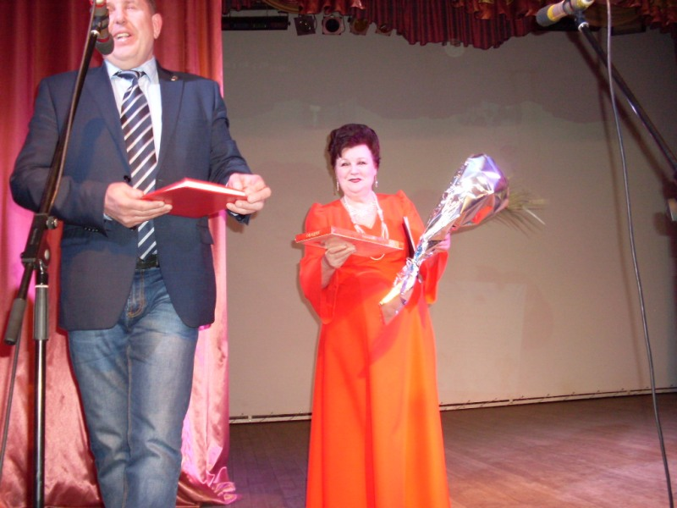
Председатель А.Минченко поздравила прекрасных, очаровательных женщин, принимавшим
участие во всех без исключения культурно-массовых, спортивных мероприятиях и общественной
жизни коллектива и вручила к дружному чаепитию красивые ароматные торты.
- Первые торты были вручены талантливым, прекрасным женщинам, участникам клуба
"НЕУГОМОННЫЕ" и театральной студии "РЭТРО", которые на протяжении длительного времени
не только радуют своего благодарного зрителя различными концертами и театрализованными
представлениями, но и занимают достойные места на уровне Алтайского края.

- ВТОРЫЕ ТОРТЫ получили очаровательные женщины, участницы спортивных секций по всем
видам спорта (это и волейболистки, баскетболистки, шахматистки, игроки в ДАРТС, легкая
атлетика, пулевая стрельба, плавание, теннисистки и другие виды спорта).
- ТРЕТЬИМИ приняли торты любимые активистки, союзницы, телефонные звонки которых с
нетерпением и огромным желанием ждут многие, чтобы услышать различные интересные
новости в жизнедеятельности отделения. Это нашим руководителям филиалов, которых на
сегодня 16.

Концертные номера все прошли под бурные аплодисменты. Затем праздник был продолжен
массовым чаепитием, музыкальной танцевальной программой, конкурсами, песнями, плясками,
играми.

14. Общественные приемные:
ОБЩЕСТВЕННАЯ ПРИЕМНАЯ в отделении стала просто необходимостью
для пнсионеров.
В 2018г на приеме побывало более 1000 чел. по различным вопросам. Это вопросы и жилищно
-бытовые, и материальной помощи, и пенсионного обеспечения, и оформление документов
юридического характера. а также большая часть вопросов, связанных с проведением досуга и
как всегда частично поступают вопросы с жалобами на другие общественные структуры .Совместно
со специалистами Администрации Каменского района, Управлением по социальной защите
населения города, Управлением ПФР города и района и другими организациями города практически
все вопросы разрешаются либо в день обращения, либо в течение 10 дней со дня обращения.
Общественная приемная работает каждую среду с 12-00 до 15-00час, что свободно позволяет не
только каждому союзнику, но и другим пенсионерам города прийти с интересующими или
наболевшими вопросами. Это:
- защита законных прав и жизненных интересов пенсионеров, выработка законодательных
- инициатив;
- оказание всесторонней помощи пенсионерам в решении их социальных и бытовых проблем;
- оказание помощи про ведению досуга и оздоровлению;
а также побеседовать на любые интересующие темы и внести предложения по дальнейшему позитивному
развитию нашего Союза и принять участие в их реализации.

Кроме этого работает ежедневно телефон доверия, по которому в среднем за месяц поступает 20-25звонков,
на 01.10.18г поступило 235звонков по различным жизненно важным вопросам.
Все вопросы, поступающие в ОП и касающиеся УПФР, администрации, ЖКХ и т.д. разрешаются путем
совместной работы с соответствующей организацией либо учреждением города.
- | В 2018г принято более1000 чел. В основном все вопросы решаются положительно. Не решенными, как правило  остаются вопросы о материальной помощи союзевцев с минимальными пенсиями, так как отделение  не имеет таких средств ,а отправляя нуждающихся в Управление социальной защиты населения города  особых результатов не приносит, в лучшем случае 500руб. на человека.
15. Иные виды деятельности МО " СПР", особенности работы, новинки | Неоднократно союзники принимали участие в благотворительных акциях, проводимых не  только в отделении ,но и в городе. В конце  августа проведена акция "Поможем собрать внуков в школу" в результате которой  малообеспеченным семьям была оказана помощь  овощами, Б-У одеждой, а также собрано 713руб., которые пошли на приобретение школьных  принадлежностей внукам из малообеспеченных  семей и вручены в торжественной обстановке на культурно-массовом мероприятии,  посвященному ДПЧ 17 октября2018г. Благодаря отзывчивости союзников  было собрано и отправлено по назначению большое количество вещей нуждающимся.  По ходатайству председателя отделения была оказана материальная помощь по линии  Управления соц.защиты . Всего принимал участие в акциях более 350 союзевцев.  В нашем отделении ведется работа по посещению больных как в больнице так и на  дому. Исходя из финансовых возможностей отделения Советом принято решение о  выделении 100руб. на одно посещение больного в год.  Союзникам, попавшим в беду оказывалась материальная помощь, исходя из наличия средств  , не более 500 руб.на одного. союзникам утратившим своих близких а также по актам  обследования жилищно-бытовых условий. Проведена осенняя акция "Обеспечь себя и  помоги другу в заготовке овощей " в которой приняли участие более 275чел.  Отделение не имеет финансовой возможности для содержания художественных руководителей  , которые могли бы вести вокальные, инструментальные и хоровые коллективы, а желающих  в отделении заниматься очень много и поэтому по собственной инициативе, опираясь на личный  опыт , председатель А.Минченко безвозмездно занимается ею созданными в отделении  вокальными ансамблями "НЕУГОМОННЫЕ" , по исполнению цыганских песен и танцев "ИСКРА",  а также группой"БЕРЕЗОНЬКА" по исполнению народных танцев и не без успешно. Все  подготовленные культурно-массовые мероприятия пользуются успехом не только в городе ,  но и теперь уже и в районе с 2018г. Также и все сценарии , программы культурно-массовых  мероприятий , презентации ко всем знаменательным датам составляются председателем.  С 2014г наши культурно-массовые мероприятия-концерты по договоренности записываются  на диски, которые многие с удовольствием и благодарностью приобретают их.  В отделении имеется своя "мастерская" по изготовлению союзовцами концертных костюмов ,  а также и маскарадных. На сегодня мы имеем 8 цыганских костюмов и 12 концертных платьев,  а также различные концертные аксессуары.  Наши мужчины организовались в группу поддержки "Если можешь помоги", которая  работает в отделении по устройству и ремонту Общественной приемной , а также оказывает  помощь нуждающимся союзевцам (ремонт проводки, ремонт мебели, изготовление реквизитов  для культурно-массовых представлений и т.д.)  Вовлекаем к нашей работе волонтеров, пенсионеров различных организаций города и  района.  В стенгазете отделения "ГОДЫ НАС УКРОШАЮТ", выпускаемой группой по работе  со СМИ к знаменательным датам, союзевцы могут видеть основную работу отделения его успехи.  Пользуются успехом ВИДЕО съемочной группы отделения культурно-массовых  мероприятий, записи которых реализовываются по заявкам желающих иметь их в своих архивах.  Впервые в 2018году коллектив художественной самодеятельности "НЕУГОМОННЫЕ" побывал в  Нескольких районных селах:  "ВЕСЕННЕЕ ОТКРОВЕНИЕ"  Сценарий большого, интересного, по мнению всех зрителей, концерта с таким необыкновенным  названием 7 июня 2018г, накануне знаменательного праздника- ДНЯ РОССИИ, участники- союзевцы  клуба "НЕУГОМОННЫЕ" Союза пенсионеров России Каменского района и г.Камень- на- Оби посвятили  гостеприимным жителям прекрасного пос.Октябрьский Каменского района. День удался на удивление  солнечным и можно сказать первым жарким летним днем. Уютно разместившись в автобусе, заботливо  предоставленного Администрацией Каменского района, самодеятельные артисты Союза пенсионеров  с множеством нарядных костюмов и различных декораций впервые отправились к своим соседям .  Проезжая по поселку, хочется отметить чистоту проезжей части, благоустройство прилегающих придомовых  территорий и обилие зеленых разных насаждений, цветущей сирени и белоснежных яблонь.  В небольшом поселковом ,клубе можно сказать, не было свободных мест. Председатель Союза пенсионеров  России А.Минченко, под звуки ГИМНА РОССИИ , теплыми поздравлениями открыла культурно-массовое  мероприятие, посвященное ДНЮ РОССИИ и празднику сельчан по благоустройству своего места  жительства. Была доведена информация до жителей о задачах и функциях Союза пенсионеров России.  Перед началом концерта участниками Фотостудии отделения "МГНОВЕНИЕ" вниманию собравшихся  была предоставлена фотовыставка, которая рассказывала и об участниках ВОВ, и о чудной природе России  и нашего любимого Алтайского края, и о занятиях союзевцев.  Концерт прошел под бурные аплодисменты благодарных сельчан. Танцевальная группа отделения  "ВОЛЯ" хороводом под песню "О РОССИИ",открыла знаменательное мероприятие. Звучали прекрасные  песни в исполнении : ансамблей "НЕУГОМОННЫЕ" и по исполнению цыганских песен и танцев "ИСКРА",  очаровательных солистов ,ТРИО, ДУЭТов, гитариста отделения. Участники театральной студии отделения  "РЭТРО" радовали зрителей юмористическими сценками и чтением художественных произведений.  Не было ни одного художественного номера, оставленного без пристального внимания. На удивление  прошла игра с активными зрителями, просто невозможно было уследить кто отвечал первым на заданные  вопросы, так как правильные ответы звучали почти хором. Но все, участвующие были награждены  небольшими памятными сувенирами от чего еще теплее становился контакт между артистами и зрителями .  Очень тепло и искренне проходило прощание артистов со своими зрителями, которые аплодировали стоя,  скандируя слова благодарности. Глава администрации пос.Октябрьский Е.Кайзер от души поблагодарила  художественного руководителя клуба по интересам "НЕУГОМОННЫЕ" Союза пенсионеров России  А.Минченко и всех участников, вручив большой ароматный торт к дружному совместному чаепитию и  пригласила к дальнейшему участию в знаменательных мероприятиях пос. Октябрьский.  Оставив свои координаты, обменявшись положительной энергетикой и сделав фото на память, участники  художественной самодеятельности Местного отделения Каменского района и г.Камень -на- Оби РО ООО  "Союз пенсионеров России" по Алтайскому краю отправились готовиться к очередному культурно  -массовому мероприятию.  "ЛЕТО ПРОДОЛЖАЕТСЯ"  Художественный коллектив "НЕУГОМОННЫЕ" МО Каменского района и г.Камень- на- Оби РО ООО  "Союз пенсионеров России" по Алтайскому краю все больше и больше подтверждает свое название,  активно радуя население близ лежащих селений. 24 августа 2018г,после довольно холодной дождливой  погоды, выдался чудесный солнечный, жаркий день, который еще больше способствовал и без того  прекрасному настроению участников. Рано утром , разместившись в уютном автобусе, заботливо  предоставленного администрацией Каменского района, артисты отправились на паром, чтобы  переправиться на живописный, левый берег реки Оби где расположена ст.Плотинная Каменского района  с населением более 600 человек. Несмотря на то ,что "НЕУГОМОННЫЕ" впервые приехали к жителям  этого селения в период празднования его 60-летия , они были гостеприимно ими встречены .  Разгрузив концертные костюмы и декорации, а также оформив фотовыставку студии отделения  "МГНОВЕНИЕ", участники вышли из клуба, чтобы насладится усадьбами жителей станционного поселка,  утопающих в разнообразных, разноцветных цветах, которые успевали использовать каждый летний  денек для своего цветения. Очень приятно было видеть большой стенд в клубе, который своими  красочными фото наглядно показывал, о совсем недавно, проведенном конкурсе " На лучшую усадьбу"  с подведенными итогами.  Праздничный концерт открыла председатель Союза пенсионеров России, худ.руководитель  А.Минченко, остановив внимание зрителей на том, что художественный коллектив "НЕУГОМОННЫЕ"  впервые на ст.Плотинная с большой концертной программой, на надежду на дальнейшее взаимодействие.  И так как на протяжении многих лет жители поселка являются активными во всех сферах развития  Каменского района просто уже становится жизненной необходимостью организовать филиал Союза  пенсионеров России, который совместно с Каменским отделением СПР поможет пенсионерам,  проживающем на данной территории не только разрешать наболевшие вопросы, но и вести активную  культурно-массовую и спортивную жизнь.  Прежде чем начать концертную программу А.Минченко разъяснила собравшимся, что подходит  важнейшее политическое событие в нашем Алтайском крае- выборы Губернатора Алтайского края,  которые состоятся 9сентября 2018г. Пенсионеры, можно сказать уже в силу своего золотого возраста,  отлично понимают значение Губернаторских выборов. Наш Алтайский край дотационный и конечно  многое зависит от адекватности, профессиональных и человеческих качеств Губернатора. И такой человек  есть это Виктор Петрович Томенко молодой, энергичный, который получил максимальное доверие от  Главы государства В.В.Путина на управление сложным регионом благодаря своим знаниям, опыту  руководящей работы в качестве Председателя Правительства Красноярского края. .  Для нашего Каменского района очень важна высокая явка на выборы прежде всего потому, что наш  район не может обойтись без поддержки краевого бюджета, так как район дотационный. Поэтому чем выше  наша явка на выборах, тем больше мы доказываем, что наш Каменский район не остается в стороне и  на который Губернатор Алтайского края может уверенно опираться в своей работе.  Затем более чем двухчасовой концерт прошел на одном дыхании. Каждый артист был встречен  бурными аплодисментами благодарного зрителя. Все художественные номера и песни, и стихи, и песни  под гитару, и юмористические рассказы преподносились участниками художественного коллектива с  теплотой и непреодолимым желанием быть лучшими. А участники цыганского ансамбля отделения  "ИСКРА" в необыкновенно ярких костюмах у импровизированного костра , своим задорным пением и  цыганскими танцами буквально зажгли зрителей. С большим интересом прошла игра "ЦЫГАНКИ И  ЦЫГАНА" со зрителями, в итоге которой победители получили памятные сувениры. Все участники  художественного коллектива "НЕУГОМОННЫЕ" ,как говорится, выложились на 100%. Просто  МОЛОДЦЫ!!!  И конечно зрители хором стоя благодарили "НЕУГОМОННЫХ", приглашая на очередную встречу.  Специалист по клубной работе ст.Плотинная М.А.Коптелова была благодарно удивлена энергичностью,  максимальному энтузиазму и веселым превосходным настроением участников концерта.  Но надо сказать на этом концерт был не закончен, так как его продолжение можно было наблюдать  на обратном пути в автобусе, где звучали веселые не спетые песни на прошедшем концерте.  Зарядившись положительной энергией доброжелательных зрителей участники уже готовятся к  следующему культурно-массовому осеннему мероприятию -выставке даров уходящего лета.  Работа с молодежью является для отделения не моло важной задачей, поэтому ежегодно проводятся  мероприятия с выездом за город с различными конкурсами, спортивными играми и т. д.:  СОЮЗЕВЦЫ И ИХ ВНУКИ НЕРАЗДЕЛИМЫ !  Наблюдая со стороны как дружно, в очередной раз, собираются на берегу реки Оби члены местного отделения  Каменского района и г.Камень- на- Оби РО ООО "Союз пенсионеров России" по Алтайскому краю, чтобы отдохнуть  на природе со своими внуками, уже почти накануне нового учебного года, невольно возникает мысль, несмотря не  на какие возникающие жизненные ситуации всегда, во все времена, остается вечная, огромная связь между добрыми,  любимыми дедушками, бабушками и их внуками.  9 августа 2018г стояла изумительно прекрасная, солнечная, по летнему довольно жаркая погода. Около восьмидесяти  человек с веселыми песнями под баян, отправились на левый берег реки Оби на речном судне. О природе нашего  Алтайского края невозможно рассказывать без массы положительных эмоций. Перед взором отдыхающих открывались  "живые" пейзажи и чудотворные картины природы, которые плавно переходили из одного вида в другой.  Председатель Союза пенсионеров А.Минченко рассказала участникам о предстоящих выборах Губернатора Алтайского  края, которые будут проходить 9 сентября 2018г.  Разместившись в сказочном месте, на берегу залива, союзевцы накрыли несколько огромных полян с различными  заботливо и вкусно приготовленными блюдами. Первым был объявлен конкурс на лучшее, вкуснейшее блюдо,  приготовленное на природе. Комиссия просто была в замешательстве при определении победителя, так как на конкурс  было представлено множество различных с душой приготовленных блюд. Победителю был вручен праздничный пирог.  Изрядно подкрепившись и накормив своих родненьких внуков союзевцы, и ребята вступили в спортивную борьбу  по предложенным им играм (ДАРТС, броски колец, мотальщицы, волейбол, плавание). Активная борьба шла по всем  спортивным играм. Дедушки и бабушки сражались вместе с внуками, забыв про все свои недуги.  И наконец наступил черед подвести итоги и определить победителей. А.Минченко поздравила победителей по всем  видам спорта и вручила памятные сувениры. Призовые места распределились:  ДАРТС  Среди детей заняли:  1 МЕСТО- Альбрехт Денис  2МЕСТО- Бояркин Данил  3Место- Абрамова Алеся  Среди взрослых:  1МЕСТО- Листунов А.Н.  2МЕСТО-Альбрехт Г.А.  3МЕСТО- Шалапаева М.А.  БРОСКИ КОЛЕЦ  Среди детей заняли:  1МЕСТО- Абрамова Алеся  2МЕСТО -Беляков Ярослав и Петров Алеша  Среди взрослых:  1ММЕСТО- Шалапаева М.А.  2МЕСТО- Расчектаева Н.С.  3МЕСТО- Кротова Л.П. и Сергиенко О.П.  МОТАЛЬЩИКИ  Среди детей из четырех участвующих команд заняли 1МЕСТО - Бояркин Андрей, Беляков Ярослав, Альбрехт Денис  и Топакова Кристина.  Среди взрослых из семи участвующих команд заняли 1МЕСТО- Кротова Л.П., Лагутина Л.Г., Сивидов В.И., Исаков Б.Ф.,  Гаврилов И.А.  Речной залив, окруженный насыщенной зеленой растительностью и песчаным берегом, как магнитом притягивал  к себе всех , как говорится, от старого до малого. Получив разрешение от мудрого поколения ребятишки, можно сказать,  не выходили из воды . Некоторые не только плавали , но и показывали различные упражнения в воде. Особенно  удивительные упражнения показывала старейшая союзница Шереметьева Галина Павловна и на воде, и на суше.  С каждым годом все больше и больше раскрывается талантливых союзевцев.  На протяжении всего культурно-массового мероприятия звучала танцевальная музыка, которая неустанно звала  любителей потанцевать. Надо отметить старейшую союзницу, мудрейшего возраста (за 80лет) Гуськову Фриду Густовну,  которая не сходила с танцевального круга, показывала задорные танцевальные и плясовые движения.  Периодически звучали русские народные песни, разнообразные частушки под баян музыканта Гаврилова Ивана  Афанасьевича. Прекрасное пение наших мужчин просто нельзя было не заметить. А как пели наши женщины это просто  класс!!!  Незабываемое время нашего общения с природой, друг с другом, нашими родными кровиночками-внуками пролетело  как один миг. Совсем не хотелось его прерывать, но наступила пора возвращаться по домам. Свернув свои, как говорится  в сказке, "скатерти самобранки", собрав за собой мусор союзевцы под веселую музыку баяна с песнями поплыли по  самой длинной и прекрасной в мире реке Оби в обратный путь. Сказать, что получили много позитивных эмоций это  просто ничего не сказать. Мне думается произошла у всех такая энергетическая зарядка организма, что ее хватит до  следующего летнего сезона.  Весь наш коллектив выражает огромную благодарность руководству Западно-Сибирского речного пароходства, в  частности Мечик Виктору Владимировичу за систематическую помощь.  Участникам такого праздника даже не приходилось задавать вопросы, как прошло мероприятие, они подходили к  устроителям и от всей души благодарили.  - Г.Романенко: Я каждый год бываю на отдыхе с внуком и нам очень нравиться. Мне внучек говорит, как хорошо у вас  на празднике.  - Г.Шереметьева: Жалко, что так пролетело быстро время. Очень хотелось бы выезжать каждый месяц на такие  мероприятия.  - Г.Альбрехт: Я вместе с внуком с удовольствием каждый год принимаю участие в таком прекрасном мероприятии.  Но самое интересное было слышать теплую благодарность от наших внуков, которые собравшись в группу хором  произнесли дружное многократное "СПАСИБО!".  Каменские союзевцы любители активного  отдыха 27 сентября 2018г отметили Всемирный день  туризма  В этот день поздравления принимали абсолютно все, кто любит путешествовать, независимо от возраста.  Самым лучшим способом для празднования даты в туристических кругах считается общий выезд на природу  с пикником, песнями, танцами и морем интересных историй, случаев, которые произошли с путешественниками  в поездках и походах.  Предпочтения у всех разные. Если позволяют финансы — то жители Камня едут заграницу, но чаще выбирают  направления поближе: Горный, Белокуриху, Яровое, Завьялово, и из этих прекраснейших мест они  привозят массу незабываемых впечатлений.  Впечатлились и мы с самой первой минуты, так как встретили нас участники веселыми частушками под гармонь, наперебой приглашали занять лучшие места за походным столом.  Центром всеобщего внимания, естественно, был костер, на котором в большом  казане томилось мясо со специями для ароматного плова.  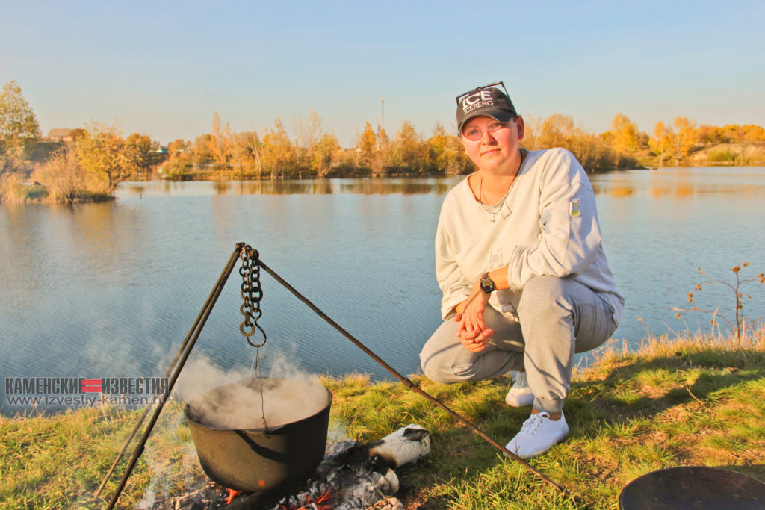  Пока в костре трещали дровишки, а из казана в небо поднимался пар, туристы делились своими историями,  которые с ними происходили во время путешествий.  — Историй было много, всех и не упомнишь, — рассказывала Наталья Кравченко, участница ТК «СЭЛТИ». —  Лично я из поездок привозила положительные эмоции, каждый поход был впечатляющим. Наша команда  очень дружная, в ней что ни человек то комик. Постоянно вляпывались в какие-нибудь события.  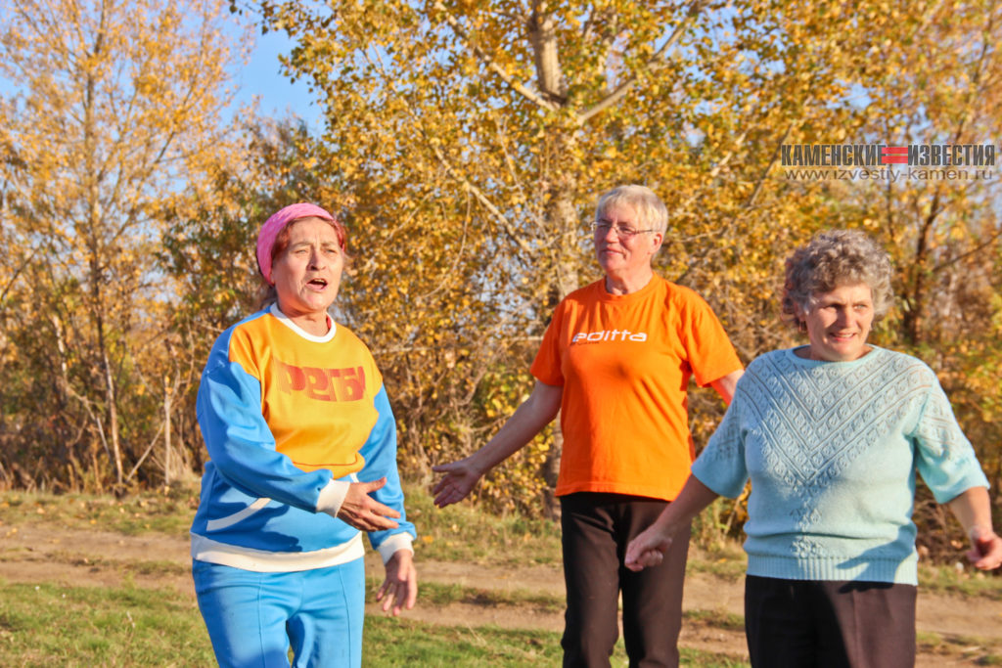  Раисе Земеровой больше запомнилось Телецкое озеро:  — Как ехали, не помню. Помню, что приехали! Расположились, и в самый же первый  день пошли в гору. Ой, эти тропинки я не забуду никогда, ноги гудели дня три!  А вот на Чемале на нас напали барсуки, вернее, на нашу еду. Утащили все продукты  и чуть не оставили нас голодными. Там же встретились с маралом, который очень  любит позировать на камеру, с ним получились шикарные фото.  Для Татьяны Тороповой путешествие по Чемалу в памяти останется надолго,  а все потому, что сценарий экстремального моторафтинга пошел по плану рассказа  русского писателя Ивана Тургенева «Муму».  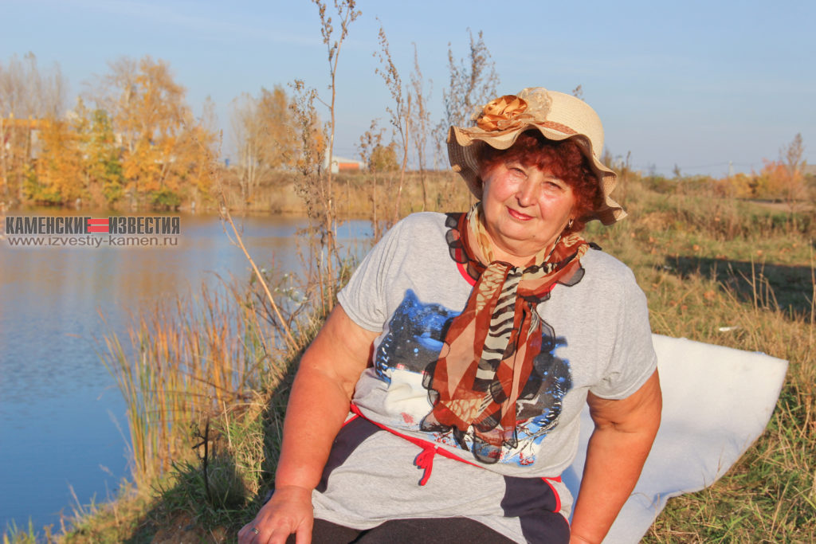  — Сначала все было спокойно, пришли к месту сбора, нам всем выдали  спасательные жилеты. Ну, думаю, сейчас схвачу адреналина на моторафтинге.  Да не тут то было, — рассказывает Татьяна. — Одели все обмундирование, с  достоинством сели в лодку, и тут подходит инструктор и говорит: «Давайте  знакомиться! Меня зовут Герасим. Я сегодня первый день на работе». Я думаю,  ничего себе, а кто же тогда «Муму»? Смотрю на себя и понимаю, что Муму — это я.  У всех, главное, синие жилеты, а у меня — красный. Не долго думая, ноги в руки и  бегом из лодки, бегу, кричу: Володя, Володя, кому ты нас отдал, у нас тут  инструктора Герасимом зовут! В общем, смеялись так, что нас, наверно, в Камне  было слышно. Честно, испугалась не на шутку, я, ведь, и всю команду за собой  утянула, а инструктора и правда Герасимом звали. Вот такая вот у нас «Муму»  получилась.  Историй у турактивистов оказалось много, рассказывали с эмоциями, будто заново  переживали ситуацию, смеялись, шутили. Между беседами пели песни и читали  стихи, а как только Владимир Нечунаев взял гитару в руки, все собрались у  костра, напевая веселые мелодии.  1 of 4  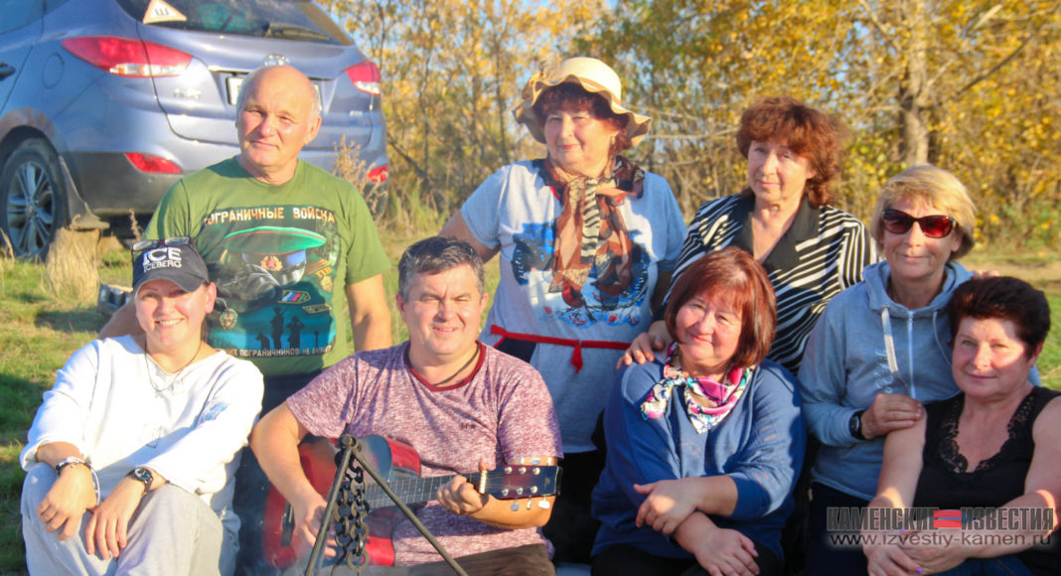  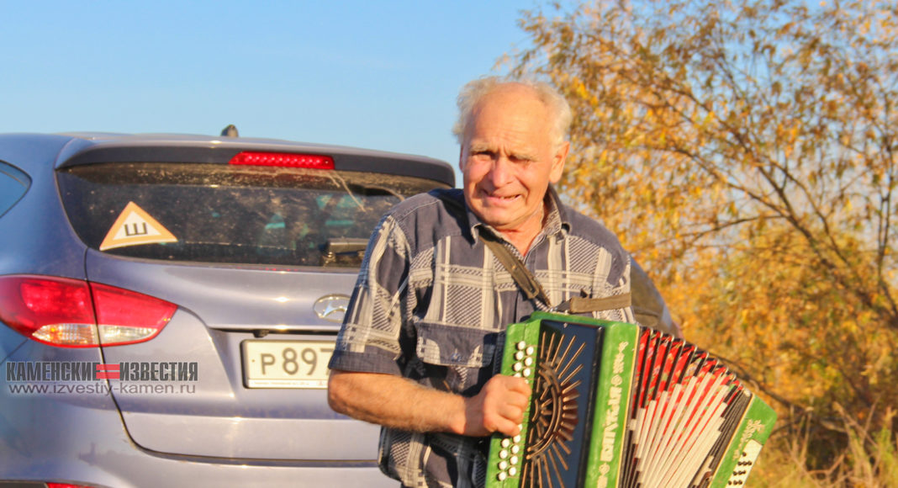  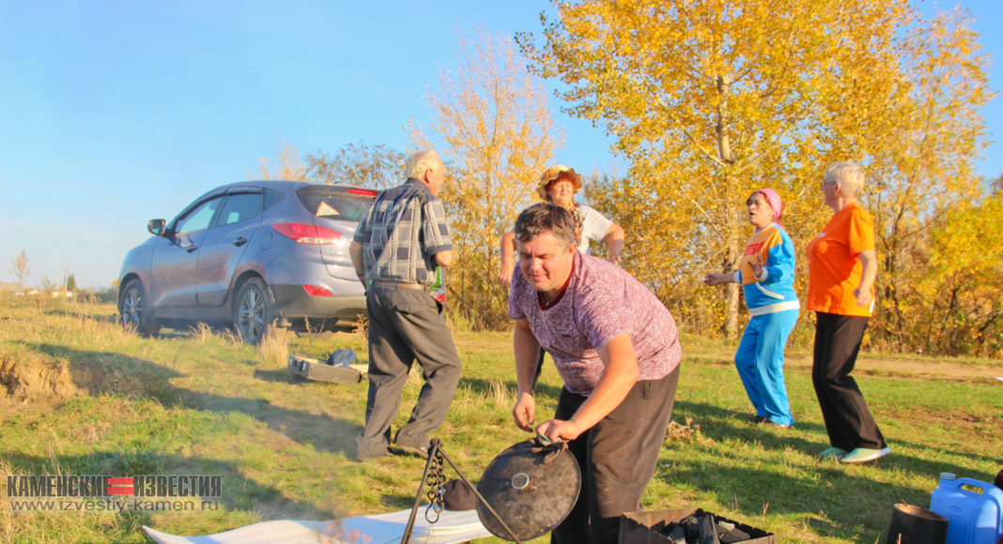  Чуть позже шеф-повар сообщил о готовности плова. Участники праздничного  пикника, посвященного Всемирному дню туризма, взяли тарелки, ложки и  принялись вкушать золотистый рис, делясь своими впечатлениями о прошедшем  лете и о событиях, которые еще долго будут будоражить чувства Каменским  любителям путешествий.  Организовываются коллективные посещения :  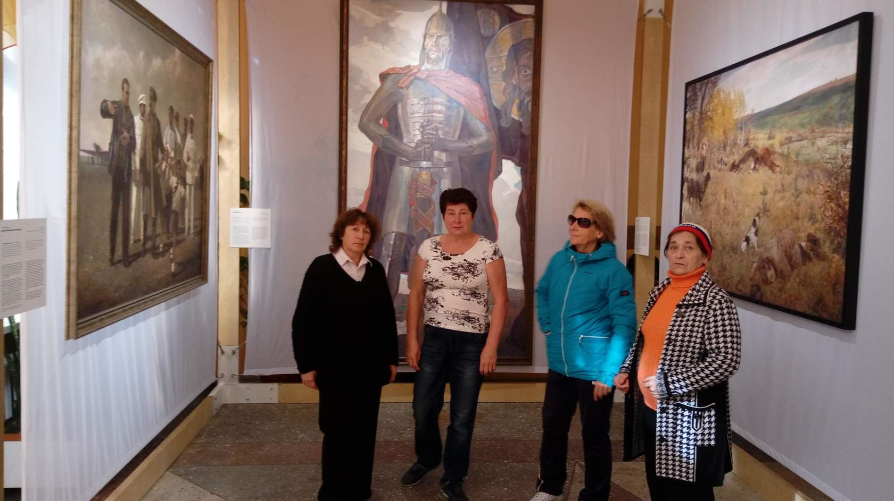  В октябре посетили выставку картин художников Советской эпохи.  - Все культурно-массовые, спортивные мероприятия проходят под лозунгами  - политической Партии "ЕДИНАЯ РОССИЯ".
В настоящее время полным ходом идет подготовка ко Дню матери и новогоднему культурно-массовому представлению - сказке на новый лад "Восточная сказка" в которых принимают участие многие клубы и секции отделения.

Все, проведенные мероприятия размещены в местных СМИ, на сайте Администрации Каменского района, социальных сетях на ВИДЕО, а также по заявкам записаны на ДИСКАХ и реализованы желающим.

Председатель МО Каменского района
и г.Камень- на- оби РО ООО "СПР" по Алтайскому краю А.Г.Минченко

МП

